Тема 1. Поняття комп’ютерної графіки
Вступ
Метою вивчення цієї теми є засвоєння студентами поняття комп’ютерна графіка, її видів, основних галузь її застосування.
Теоретичні основи
1. Історія розвитку комп’ютерної графіки
Комп’ютерна графіка – це застосування обчислювальної техніки для створення графічних зображень, їх відображення різними засобами і маніпулювання ними.
Отже, комп’ютерним (цифровим) може бути назване зображення, створене за допомогою комп’ютерної програми.
Спочатку програмісти навчились отримувати рисунки в режимі символьної печаті. На паперових листах за допомогою символів (зірочок, точок, хрестиків, букв і ін.) отримували рисунки, які нагадували мозаїку. Так друкувались графіки функцій, зображення течій рідин і газів, електричних і магнітних полів і т.д. За допомогою символьної печаті програмісти ухитрялися отримувати навіть художні зображення.
Потім з’явилися спеціальні пристосування для графічного виведення на папір – графопобудовувачі (плотери). За допомогою такого пристосування на лист паперу чорнильним пером наносяться графічні зображення: графіки, діаграми, технічні креслення і інше.
Проте, справжня революція в комп’ютерній графіці відбулася з появою графічних дисплеїв. На екрані графічного дисплею стало можливим отримувати рисунки, креслення в такому вигляді, як на папері за допомогою олівців, фарб, креслярських інструментів.
Зв’язок традиційної і комп’ютерної графіки, з однієї сторони, визначає застосування розмножувальної техніки, з іншої – можна знайти ще одне пояснення виникненню терміну «графіка», яке застосовується до роботи художника-комп’юторщика. Слово графіка означає зображення лініями, штрихами, точками. Всі графічні комп’ютерні програми принципово розділяються на два типи: векторні (зображення будуються лініями) і растрові (зображення п’ятном із точок). Отже, яким б складним не казалось зображення, створене в комп’ютері, по своїй сутності, будь-яке з них відноситься до графіки.
2. Види комп’ютерної графіки
Для роботи з комп’ютерною графікою існує багато класів програмного забезпечення, проте розрізняють всього три види комп’ютерної графіки:
1) растрова,
2) векторна,
3) фрактальна.
Ці види відрізняються принципами формування зображення під час відображення на екрані монітора чи під час друкування на папері.
Правомірна і інша класифікація комп’ютерної графіки:
1) двомірна,
2) трьохмірна.
Двомірна графіка – це зображення, яке має два вимірювання, тобто яке лежить на площині. Цей вид графіки є основою комп’ютерної графіки, в тому числі і трьохмірної.
Трьохмірна (3D) графіка – це побудова на комп’ютері, за допомогою спеціальних програм, просторової моделі, яка складається з простих і складних геометричних форм, присвоєння цій моделі фактури (т.т. особливість побудови та оздоблення поверхні будь-якого предмета), кольору, ступені прозорості і матовості, надання їй і умовній камері руху у віртуальному (т.т. можливому) просторі, розміщення в цьому просторі джерел світла і, нарешті, прорахунок вибудованої сцени. Цей вид комп’ютерної графіки застосовується під час створення комп’ютерних ігор, реклами і т.д.
3. Галузі застосування комп’ютерної графіки
Сучасне застосування комп’ютерної графіки дуже різноманітне. Основними галузями застосування комп’ютерної графіки є:
1) наукова,
2) ділова,
3) конструкторська,
4) поліграфічна,
5) Web-дизайн,
6) мультимедіа.
Напрям наукової графіки з’явився самим першим. Його призначенням є візуалізація (наочне зображення) об’єктів наукових досліджень, графічна обробка результатів розрахунку, проведення обчислювальних експериментів із наочним представленням їх результатів.
Ділова графіка – це галузь комп’ютерної графіки, призначена для створення ілюстрацій, які часто застосовуються у роботі різних установ. Планові показники, звітна документація, статичні зведення – ось об’єкти, для яких за допомогою ділової графіки створюються ілюстровані матеріали. Частіше всього це графіки, колові і стовпчикові діаграми.
Конструкторська графіка – застосовується в роботі інженерів-конструкторів, є обов’язковим елементом систем автоматизації проектування (САПР). Графіка в САПР застосовується для підготовки технічних креслень проектуючого пристрою. Графіка в поєднанні з розрахунками дозволяє проводити в наочній формі пошук оптимальної конструкції, найбільш вдалого компонування деталей, прогнозувати наслідки, до яких можуть привести зміни в конструкції. Засобами конструкторської графіки можна отримувати плоскі зображення (проекції, січення) і просторові, трьохмірні зображення.
Поліграфія – це сукупність технічних засобів для множинного репродукування (т.т. відтворення, відновлення) текстового матеріалу і графічних зображень. Спеціаліст, працюючий у цій галузі, повинен не тільки знати програми верстки і графічні редактори але й розбиратися в до печатній підготовці видання.
Web-дизайн – це оформлення web-сторінки. Ця галузь комп’ютерної графіки має таке саме значення для сайту, як і поліграфічний дизайн і верстка для паперового видання. Часто під web-дизайном розуміють не тільки створення графічних елементів для сайту, але й проектування його структури, навігації, тобто створення сайту повністю.
Мультимедіа – це галузь комп’ютерної графіки, пов’язана зі створенням інтерактивних додатків, які дають можливість активно впливати на вміст і направленість енциклопедій, довідкових систем, навчальних програм і інтерфейсів до них (т.т. системи уніфікованих зв’язків (по виду передаючої інформації, параметрів сигналів, апаратурі), призначеної для обміну інформацією між пристроями обчислювальної системи, наприклад, між пристроями вводу даних і запам’ятовуючими пристроями.

4. Настільні видавничі системи
Поняття настільної видавничої системи (Desktop Publishing) включає в себе всі технічні і програмні аспекти комп’ютерної графіки.
Можна виділити, як мінімум, три основні рівні, наявність яких забезпечує надійне функціонування системи:
1) апаратний рівень (hardware level),
2) програмний рівень (software level),
3) споживацький рівень (brainware level).
Апаратний рівень (hardware level) являє собою сукупність матеріальних елементів – пристроїв, за допомогою яких відбувається ввод, обробка, збереження, передача і вивід інформації.
Апаратний рівень складається з таких компонентів:
1. пристрої вводу інформації (input devices), які забезпечують перетворення будь-яких видів інформації на різних носіях у цифрову форму, що створює умови для її подальшої комп’ютерної обробки,
2. пристрої обробки, збереження і передачі інформації (process, storage and transfer devices) – ядро апаратного рівня,
3. пристрої виводу інформації (output devices) – пристрої, забезпечуючі переведення цифрової інформації в форму, зрозумілу і доступну людині.
Головною ознакою пристрою вводу інформації є перетворення одного виду інформації (зображення на «твердому носії») в інший вид, у нашому випадку в цифрову форму.
До таких пристроїв відносяться: клавіатура (keyboard), миш (mouse), трекбол (trackball) (т.т. пристрій, який дозволяє вибирати дані на дисплеї, вводити графічні дані), сканер (scaner), цифрова камера (digital camera), графічний планшет (graphics tablet) (т.т. найбільш потужний, зручний і природний інструмент, під час створення цифрових зображень спеціалістів із художнього оформлення поліграфічної продукції, а також у галузі рекламного і графічного дизайну), дігітайзер (digitizer) (т.т. кодуючий пристрій, який забезпечує введення двомірного, напівтонового, а також трьохмірного зображення в комп’ютері; застосовують у галузі мультиплікації, інженерного проектування і т.д) і т.д.
Під пристроями обробки, збереження і передачі інформації мається на увазі апаратний рівень комп’ютера, який являє собою багаторівневу структуру. При цьому:
· пристрої обробки – це процесор і відеопроцесор. У більшості випадків це апаратний рівень комп’ютера, який являє собою багаторівневу структуру,
· пристрій збереження інформації включає в себе: оперативний запам’ятовуючий пристрій (RAM), пам’ять відеокарти, магнітні носії (FDD, HDD), оптичні носії (CD, DVD і т.д.), магнітооптичні носії (MO, MOD Drive), змінні диски і носії (flash-накопичувачі), стрічкові накопичувачі (стример) і т.д.,
· пристрої передачі – порти і інші компоненти,
· пристрої виводу інформації, які виконують функцію, зворотну вводу інформації, і забезпечують перетворення цифрової інформації в зрозумілий людині вигляд – візуальні образи. У залежності від способу візуалізації можна виділити два основних класи: засоби електронної візуалізації (монітори, проектори), засоби фізичного виводу (струменеві, лазерні і фотопринтери, графопобудовувачі, фотонабірні автомати).
Програмний рівень (software level) – це сукупність інформаційних елементів (програм і їх команд), за допомогою яких здійснюється керування як власне текстовою і зображувальною інформацією, так і апаратним пристроєм.
Сам по собі комп’ютер не виконує ніяких дій. Будь-яка послідовність дій визначається алгоритмами, закладеними в програмах.
Можна виділити такі основні класи програмного забезпечення: програми піксельної графіки, програми векторної графіки, програми трьохмірної графіки, програми фрактальної графіки, програми верстки, допоміжні програми (операційна система, утиліти, plug-in, viewer, конвертори (т.т. у перекладі означає змінювати, перетворювати), браузери, архіватори та багато інших).
Споживацький рівень (brainware level) являє собою сукупність творчих індивідуумів, висококваліфікованих спеціалістів і звичайних споживачів, які інтегрують свій творчий потенціал, а також апаратний і програмний рівні для створення мистецьких творів.
Естетична і художня складові не являються частиною технічних систем, а покладені на плечі людини. Людина, яка працює за комп’ютером і є споживацьким рівнем.

Тема 2 Фрактальна графіка
Вступ
Метою вивчення цієї теми є засвоєння студентами поняття фрактальної графіки, її основ, значення, види фрак талів, їх застосування і особливості побудови, основні редактори цього виду графіки.

Теоретичні основи
1. Поняття фрактальної графіки
2. Класифікація фракталів
3. Основні програми фрактальної графіки

1. Поняття фрактальної графіки
Поняття фрактал і фрактальна геометрія, які з’явилися в кінці 70-х, з середини 80-х міцно увійшли у вжиток математиків і програмістів. Слово фрак тал утворене від латинського fractus і в перекладі означає складається з фрагментів. Воно було запропоноване Бенуа Мандельбротом в 1975 році для позначення нерегулярних, проте слабоподібних структур, якими він займався.
Народження фрактальної геометрії прийнято пов'язувати з виходом в 1977 році книги Мандельброта «The Fractal Geometry of Nature». У його роботах використані наукові результати інших учених, що працювали в 1875 – 1925 роках в тій же області (Пумнкаре, Фату, Жюліа, Кантор, Хаусдорф). Але тільки у наш час вдалося об'єднати їх роботи в єдину систему. Визначення фрактала, дане Мандельбротом: фракталом називається структура, що складається з частин, які подібні до цілого. Самоподібність – одна з основних властивостей фракталів. Об'єкт називають самоподібним, коли збільшені частини об'єкту схожі на сам об'єкт і один до одного.
Фрактальна графіка базується на фрактальній геометрії.
Найвідомішими фрактальними об’єктами є дерева: від кожної гілки відходять меньші, схожі на неї, від них - ще меньші. За окремою гілкою математичними методами можна відслідкувати властивості всього дерева. Фрактальні властивості мають такі природні об’єкти, як: сніжинка, що при збільшенні виявляється фракталом; за фрактальними алгоритмами ростуть крістали та рослини.
Поява нових елементів меншого розміру відбувається за певним алгоритмом. Очевидно, що описати подібні об’єкти можна всього лише декількома математичними рівняннями!
Значення фракталів у машинній графіці сьогодні досить значне. Вони приходять на допомогу, наприклад, коли потрібно, за допомогою декількох коефіцієнтів, задати лінії і поверхні дуже складної форми. З точки зору машинної графіки, фрактальна геометрія незамінна під час генерації штучних хмар, гір, поверхні моря. Фактично знайдений спосіб легкого уявлення неевклідових об’єктів, взірці яких дуже схожі на природні.
Однією з основних властивостей фракталів є самоподібність. У самому простому випадку невелика частина фракталу містить інформацію про весь фрактал. Фрактал – структура, яка складається з частин, які в якомусь розумінні подібні цілому.
Таке визначення фракталу дав Мандельброт.
Фрактальна графіка, як і векторна, заснована на математичних обчисленнях. Однак, базовим елементом є математична формула, ніяких об'єктів у пам'яті комп'ютера не зберігається і зображення будується виключно по рівняннях. Фрактальна графіка міститься у пакетах для наукової візуалізації для побудови, як найпростіших структур так і складних ілюстрацій, що імітують природні процеси та тривимірні об'єкти.

2. Класифікація фракталів
Існують такі види фракталів:
1) геометричні,
2) алгебраїчні,
3) стохастичні,
4) системи ітеруючих функцій.
Геометричні фрактали
Саме з них і починалася історія фракталів. Цей тип фракталів отримують шляхом простих геометричних побудов. Зазвичай при побудові цихфракталів поступають так: береться «приманка» - аксіома - набір відрізків, на підставі яких будуватиметься фрактал. Далі до цієї «приманки» застосовують набір правил, який перетворить її у будь-яку геометричну фігуру.
Фрактали цього класу самі наочні. У двомірному випадку їх отримують за допомогою деякої ломаної (чи поверхні в трьохмірному випадку), яка називається генератором. За один крок алгоритму кожен із відрізків, які складають ломану, замінюється на ломану-генератор, у відповідному масштабі. У результаті безкінечного повторення цієї процедури, отримується геометричний фрактал.
Для побудови геометричних фрактальних кривих використовуються рекурсивні алгоритми. Рекурсія використовується при вирішенні завдань, які можуть бути розкладені на декілька підзадач. Таким чином, застосування рекурсії доцільне при побудові фрактальних кривих, оскільки вони володіють такою властивістю як самоподібність.

Прикладом такого фрактального об’єкта є тріадна крива Кох (рис. 4.1).
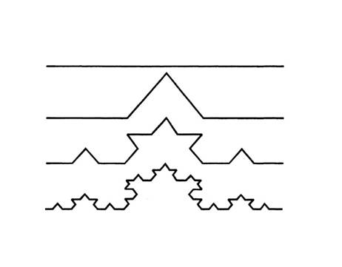
Рис. 4.1. Побудова триадної кривої Кох

На ньому подано три покоління кривої. При n прямуючому до безкінечності крива Кох стає фрактальним об’єктом.
У машинній графіці застосування геометричних фракталів необхідне під час отримання зображень дерев, кущів, берегової лінії. Двомірні геометричні фрактали застосовуються для створення об’ємних текстур.
Прикладами геометричних фракталів слугують: сніжинка Коха, лист, трикутник Серпинського, криві Гільберта, криві Серпинського, трикутник Серпинського, рис. 4.2-4-7
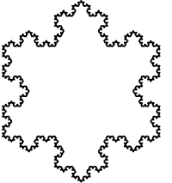 | 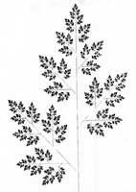
Рис. 4.2. Сніжинка Коха | Рис. 4.3. Лист

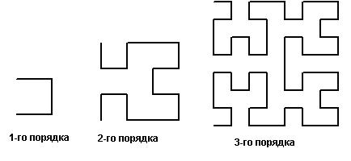
Рис. 4.4. Криві Гільберта
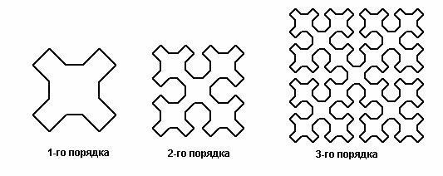
Рис. 4.5. Криві Серпинського
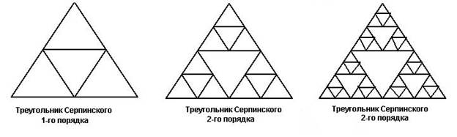
Рис. 4.6. Трикутник Серпинського

Алгебраїчні фрактали
Це сама значна група фракталів. Свою назву вони отримали за те, що їх будують, на основі алгебраїчних формул деколи досить простих.
Методів отримання алгебраїчних фракталів декілька. Один із методів являє собою багатократний (ітераційний) розрахунок функції , де Z – комплексне число, а f - деяка функція. Розрахунок даної функції продовжується до виконання певної умови. І коли ця умова виконається – на екран виводиться точка. При цьому значення функції для різних точок комплексної площини може мати різну поведінку:
1 з плином часу прагне до безкінечності,
2. прагне до 0,
3. приймає декілька фіксованих значень і не виходить за їх межі,
4. поведінка хаотична, без будь-яких тенденцій.
Прикладом цього виду фракталів є множина Мандельброта (рис. 4.7).
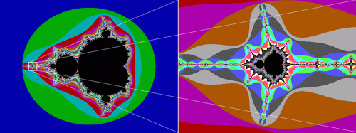

Рис. 4.7. Множина Мандельброта
Щоб проілюструвати алгебраїчні фрактали звернемося до множини Мандельброта.
Для його побудови нам необхідні комплексні числа. Комплексне число - це число, що складається з двох частин, - дійсною і уявною і позначається воно a+bi. Дійсна частина а це звичайне число в нашому уявленні, а bi - уявна частина, i - називають уявною одиницею, тому, що якщоми піднесемо її в квадрат, то отримаємо -1.
Комплексні числа можна додавати, віднімати, перемножувати, ділити, підносити до ступеня і отримувати корінь, не можна тільки їх порівнювати. Комплексне число можна зобразити як точку на площині, у якої координата Х це дійсна частина а, а Y це коефіцієнт при уявній частині b.Функціональна множина Мандельброта визначається як Zn+1=Zn∙Zn+C.

Стохастичні фрактали
Стохастичні фрактали, отримуються в тому випадку, коли в ітераційному процесі випадковим чином змінювати будь-які його параметри. При цьому отримуються об’єкти дуже схожі на природні – несиметричні дерева, зрізані берегові лінії і т.д. (рис. 4.8). Двомірні стохастичні фрактали застосовуються під час моделювання рельєфу місцевості і поверхні моря.
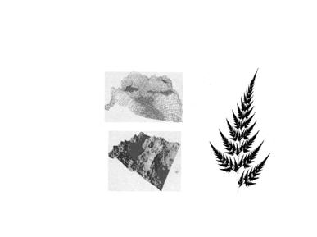
Рис. 4.8. Стохастичні фрактали

Спроможність фрактальної графіки моделювання образів живої природи обчислювальним шляхом часто застосовують для автоматичної генерації незвичайних ілюстрацій.
Тіповий передставник даного класу фракталів «Плазма».
Для її побудови візьмемо прямокутник і для шкіряного його кута визначимо колір. Далі знаходимо центральну точку прямокутника і розфарбовуємо її у колір рівний середньому арифметичному квітів по кутах прямокутника плюс деяке випадкове число. Чим більше випадкове число - тим більше«рваним» буде малюнок. Якщо, наприклад, сказати, що колір крапки це висота над рівнем морити, то отримаємо замість плазми - гірський масив. Саме на цьому принципі моделюються гори в більшості програм. За допомогою алгоритму, схожого на плазму будується карта висот, до неї застосовуються різні фільтри, накладаємо текстуру.

Системи ітеруючих функцій (IFS – Iterated Function Systems)
Ця група фракталів набула широкого поширення завдяки роботам Майкла Барнслі з технологічного інституту штату Джорджія. Він намагавсякодувати зображення за допомогою фракталів. Запатентувавши декілька ідей по кодуванню зображень за допомогою фракталів, він заснував фірму «Iterated Systems», яка через деякий час випустила перший продукт «Images Incorporated», в якому можна було зображення переводити з растрової форми у фрактальну FIF.
Це дозволяло добитися високих ступенів стиснення. При низьких ступенях стиснення якість малюнків поступалася якості формату JPEG, але при високих картинки виходили якіснішими. У будь-якому випадку цей формат не прижився, але роботи по його удосконаленню ведуться до цих пір. Адже цей формат не залежить від роздільної здатності зображення. Оскільки зображення закодоване за допомогою формул, то його можна збільшити до будь-яких розмірів і при цьому з’являтимуться нові деталі, а не просто збільшиться розмір пікселів.
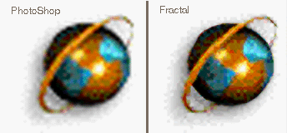
Якщо в L-systems (алгебраїчних фракталах) йшлося про заміну прямої лінії якимсь полігоном, то в IFS мі в ході кожної ітерації замінюємо якийсьполігон (квадрат, трикутник, круг) на набір полігонів, кожен із яких піддадуть аффінним перетворенням. При аффінних перетвореннях початкове зображення змінює масштаб, паралельно переноситься уздовж кожної з осей і обертається на деякий кут.

3. Основні програми фрактальної графіки
Серед програмних засобів можна виділити продукти фірми Golden SoftWare:
Surfer - створення тривимірних поверхонь;
Grapher - створення двовимірних графіків;
Map Viewer - побудова кольорових карт.
Surfer дозволяє обробити та візуалізувати двовимірні набори даних, що описані функцією z=f (x,y). Можна побудувати цифрову модель поверхні, застосувати допоміжні операції і візуалізувати результат.
Grapher призначений для обробки та виводу графіків, що описані функціями y=f(x). Не має обмежень по числу графіків на одному малюнку або числу кривих в одному графіку і дозволяє розмістити декілька осей з різними масштабами та одиницями виміру.
Map Viewer дозволяє вводити та корегувати карти - змінювати масштаб, перетворювати координати, обробляти й виводити у графічному вигляді числову інформацію, пов'язану з картами.
Пакет Iris Explorer (фірма Graphics) призначена для створення моделей погодних умов та океану.
Пакет Earth Watch (фірма Earth Watch) призначений для моделювання та демонстрації тривимірного зображення метеоумов над Землею, будувати топологічні поверхні по космічних знімках і прогнозувати погоду на тиждень вперед.
Модуль Chart у стандартному пакеті MS Office дозволяє легко й наочно створити графіки на основі даних, що знаходяться у таблиці. Корістувач може перетворити графіки у любу з 5 основних форм графіків: гістограма; лінії; площі; у полярних координатах; поверхні.
Також, при зміні даних у таблиці, змінюється відповідне значення у графіку.
Програма Art Dabbler
Знайомство з основами фрактальної графіки краще всього почати з пакету Art Dabbler. Цей редактор (створений фірмою Fractal Design, а зараз належний Corel) фактично є усіченим варіантом програми Painter. Це відмінна програма для навчання не тільки комп'ютерній графіці, Але перш за все азам малювання. Малий обсяг необхідної пам'яті (для його установки необхідно всього 10 Мбайт), а також простий інтерфейс, доступний навіть дитині, дозволяють використовувати його в шкільній програмі. Як і растровий редактор MS Paint, фрактальний редактор Art Dabbler особливо ефективний на початковому етапі освоєння комп'ютерної графіки.
Головна увага розробниками пакету Art Dabbler була приділена двом чинникам:
- створенню спрощеного інтерфейсу, основним елементом якого є коробки інструментальних наборів (званих тут висувними ящиками);
- можливості використання пакету як повчальна програма. Для реалізації цієї мети в комплект постачання пакету разом з самою програмою включений самовчитель "Вчися малювати" і повчальний фільм на компакт-диску. Пропоновані в них уроки малювання дозволяють крок за кроком спостерігати за процесом створення досвідченими художниками кольорових зображень засобами пакету Art Dabbler.
Рядок меню включає шість пунктів: стандартні для більшості програм - File, Edit і Help, а також Effects, Options і Tutors, які присутні в більшості графічних програм і не потребують додаткових коментарів.
Art Dabbler надає комплект ефектів (меню Effects), які можуть бути використані для зміни або спотворення зображень. Наприклад, ефект Texturize створює текстури паперу, полотна і тому подібне, розширюючи творчі можливості художника.
Слід зазначити, що в Art Dabbler висувними ящиками називаються всі інструментальні засоби точно так, як і, наприклад, в Photoshop аналогічні засоби називаються палітрами, а в CORELDRAW - докерами. У них зберігаються пензлі, олівці, гумка і інші інструменти, для активізації яких досить натиснути відповідну їм піктограму. На передніх стінках ящиків відображається невелика кількість кнопок і ручка, натиснувши яку користувач дістає доступ до всього набору здійснюваних через нього операцій завдяки додатковим кнопкам, що відкриваються|відчиняють.
2. Програма Ultra Fractal
Ultra Fractal - краще рішення для створення унікальних фрактальних зображень професійної якості. Пакет відрізняється дружнім інтерфейсом, багато елементів якого нагадують інтерфейс Photoshop (що спрощує вивчення), і супроводжується неймовірно детальною і чудово ілюстрованою документацією з серією туториалов, в яких поетапно розглядаються всі аспекти роботи з програмою. Ultra Fractal представлений двома редакціями: Standard Edition і розширеною Animation Edition, можливості якої дозволяють не лише генерувати фрактальні зображення, але і створювати анімацію на їх основі. Створені зображення можна візуалізувати у високій роздільній здатності, придатні для поліграфії, і зберегти у власному форматі програми або в одному з популярних фрактальних форматів. Візуалізовані зображення також можуть бути експортовані в один з растрових графічних форматів (jpg, bmp, png і psd), а готові фрактальні анімації - в AVI-формат.
Принцип створення фрактальних зображень досить традиційний, найпростіше - скористатися однією з формул (зорієнтуватися щодо можливого виду зображення, що генерується по вибраній формулі, допоможе вбудований браузер), що додаються в постачанні, а потім підредагувати параметри формули бажаним чином. А якщо експеримент виявився невдалим, то останні дії легко скасувати. Готові фрактальні формул дуже багато, і число їх може бути розширено шляхом скачування нових формул з сайту програми. Підготовлені користувачі можуть пробувати щастя і в створеннівласної формули, для чого в пакеті є вбудований текстовий редактор із підтримкою базових шаблонів, заснованих на стандартних конструкціях мовипрограмування фрактальних формул.
Однак не варто вважати, що таїнство фрактального зображення криється лише у вдалій формулі. Не менш важливі і інші аспекти. Наприклад, колірне налаштування, що передбачає вибір варіанту забарвлення і точне налаштування її параметрів. Налаштування кольору реалізоване на рівні солідних графічних пакетів, наприклад градієнти можна створювати і настроювати самостійно, коректуючи безліч параметрів, включаючи напівпрозору, і зберігати їх в бібліотеці для подальшого використання. Застосування шарів із можливістю зміни режимів їх змішування і коректуванням напівпрозорості дозволяє генерувати багатошарові фрактали і за рахунок накладення фрактальних зображень один на одного добиватися унікальних ефектів. Використання масок непрозорості забезпечує маскування певних областей зображення. Фільтри трансформації дозволяють виконувати відносно виділених фрагментів зображення різноманітні перетворення: масштабувати, дзеркально відображати, обрізати за шаблоном, спотворювати за допомогою завихорення або мигтінь, розмножувати за принципом калейдоскопа і так далі.
3. Програма Fractal Explorer
Fractal Explorer - програма для створення зображень фракталів і трьохмірних аттракторов із досить вражаючими можливостями. Має інтуїтивно зрозумілий класичний інтерфейс, який може бути настроєний відповідно до призначених для користувача переваг, і підтримує стандартні формати фрактальних зображень (*.frp; *.frs; *.fri; *.fro; *.fr3, *.fr4 і ін.). Готові фрактальні зображення зберігаються у форматі *.frs і можуть бути експортовані в один з растрових графічних форматів (jpg, bmp, png і gif), а фрактальні анімації зберігаються як AVI-файли.
Генерація фракталів можлива двома способами - на основі базових фрактальних зображень, побудованих по вхідних в постачання формулах, або з нуля. Перший варіант дозволяє отримати цікаві результати порівняно просто, адже вибрати відповідну формулу нескладно, тим більше що зручний файловий браузер дозволить оцінити якість фрактала з бази ще до створення на його основі фрактального зображення. Біля отриманоготаким шляхом фрактального зображення можна змінити колірну палітру, добавити до нього фонове зображення і визначити режим змішування фрактального і фонового шарів, а також ступінь прозорості фрактального шару. Потім можна буде піддати фрактальне зображення трансформації, при необхідності масштабувати, визначити розміри зображення і провести рендеринг. Створення зображення з нуля набагато складніше і передбачає вибір одного з двох способів. Можна вибрати тип фрактала майже з 150 варіантів. А потім вже перейти до зміни різноманітних параметрів: налаштуванню палітри, фону і ін. А можна спробувати створити свою призначену для користувача формулу, скориставшись вбудованим компілятором. Перед рендерингом готового зображення може потрібно проведення автоматичної корекції колірного балансу і/або ручної корекції яскравості, контрастності і насиченості.
4. Програма ChaosPro
ChaosPro - один з кращих безкоштовних генераторів фрактальних зображень, за допомогою якого неважко створити нескінченну різноманітність дивовижних за красою фрактальних зображень. Програма має дуже простий і зручний інтерфейс і разом з можливістю автоматичної побудови фракталів дозволяє цілком управляти даним процесом за рахунок зміни великої кількості налаштувань (число ітерацій, колірна палітра, ступінь розмиття, особливості проектування, розмір зображення і ін.). Крім того, створювані зображення можуть бути багатошаровими (режимом змішування шарів можна управляти) і до них можна застосувати цілу серію фільтрів. Всі зміни, що накладаються на фрактали, що будуються, тут же відбиваються у вікні перегляду. Створені фрактали можуть бути збережені у власному форматі програми, або в одному з основних фрактальних типів завдяки наявності вбудованого компілятора. Або експортовані в растрові зображення або 3D-об’єкти (якщо заздалегідь було отримано тривимірне представлення фрактала).
У списку можливостей програми:
- точне колірне налаштування, що забезпечує плавні градієнтні переходи квітів один в одного;
- одночасна побудова декількох фракталів в різних вікнах;
- можливість створення анімації на основі фрактальних зображень з визначенням ключових анімаційних фаз, які можуть відрізнятися за будь-яким змінним параметром: кутам повороту і обертання, колірним параметрам і ін.;
- створення трьохмірних представлень фракталів на основі звичайних двовимірних зображень;
- підтримка багатьох стандартних форматів фрактальних зображень, зображення в яких можуть бути імпортовані і відредаговані в середовищіChaosPro.
5. Програма Apophysis
Apophysis - цікавий інструмент для генерації фракталів на основі базових фрактальних формул. Створені по готових формулах фрактали можна редагувати і невпізнанно змінювати, регулюючи різноманітні параметри. Так, наприклад, в редакторові їх можна трансформувати, або змінивши лежачі в основі фракталів трикутники, або застосувавши вподобаний метод перетворення: хвилеподібне спотворення, перспективу, розмиття по Гаусу і ін. Потім варто поекспериментувати з квітами, вибравши один з базових варіантів градієнтної заливки. Список вбудованих заливок доситьзначний, і при необхідності можна автоматично добирати найбільш придатну заливку до наявного растрового зображення, що актуально, наприклад, при створенні фрактального фону в тому ж стилі, що і інші зображення якогось проекту. При необхідності нескладно підрегулювати гамму і яскравість, змінити фон, масштабувати фрактальний об'єкт і уточнити його розташування. Можна також піддати результат різноманітним мутаціям в потрібному стилі. Після закінчення слід задати розміри кінцевого фрактального зображення і записати його візуалізований варіант у вигляді графічного файлу (jpg, bmp, png).
6. Програма Mystica
Mystica - універсальний генератор унікальних фантастичних двовимірних і трьохмірних зображень і текстур, які надалі можна використовувати в різних проектах, наприклад як реальних текстур для Web-сторінок, фонів Робочого столу або фантастичних фонових зображень, які можуть бути задіяні, наприклад, при оформленні дитячих книг. Пакет відрізняється нестандартним і досить складним інтерфейсом і може працювати в двох режимах: Sample (орієнтований на новачків і містить мінімум налаштувань) і Expert (призначений для професіоналів). Створювані зображення можуть мати будь-який розмір і потім експортуватися в популярні графічні 2D-формати. Прямо з вікна програми їх можна відправити по електронній пошті, опублікувати в Html-галерее або створити на їх основі відеоролик у форматах divx, mpeg4 і ін. Вбудований трьохмірний двигун програми може бути використаний при створенні трьохмірних сцен для комп'ютерних ігор, наприклад фантастичних фонів і ландшафтів.
Генерація зображень здійснюється на основі закладених в пакеті фрактальних формул, а система підготовки зображення багаторівнева і включає дуже детальне налаштування квітів, можливість простих трансформацій елементів, що генеруються, і масу інших перетворень. У їх числі застосування фільтрів, зміна освітлення, коректування колірної гамми, яскравості і контрастності, зміна використаного при генерації матеріалу, добавляти до зображення "хаотичних" структур і ін.

Тема3 Растровая графіка й багато пікселів
Комп'ютерна індустрія породила сотні нові й незвичайних термінів, намагаючись пояснити, що таке комп'ютер та як він працює. Термін растрова графіка досить очевидний, якщо засвоїти поняття, які стосуютьсярастровим зображенням.Растровие зображення нагадують лист картатої папери, у якому будь-яка клітина зафарбована або чорним, або білим кольором, створюючи разом малюнок.Пиксел - основний елемент растрових зображень. Саме з цих елементів полягаєрастровое зображення. У цифровому світі комп'ютерних зображень терміном піксел позначають кілька різних понять. Це то, можливо окрема точка екрана комп'ютера, окрема точка надрукована на лазерному принтері чи окремий елемент растрового зображення. Ці поняття не те й теж, отож уникнути плутанини слід називати їхні так: відео піксел при засланні на зображення екрана комп'ютера; точка при засланні на окрему точку, створювану лазерним на принтері. Існує коефіцієнтпрямоугольности зображення, який запроваджено спеціально для зображення кількості пікселів матриці малюнка за горизонталлю і за вертикаллю.
Повертаючись до аналогії з листом папери можна побачити, що кожен растровий малюнок має кількість пікселів в горизонтальних і вертикальних лавах. Існують такі коефіцієнтипрямоугольности для екранів:320х200,320х240,600х400,640х480,800х600 та інших. Цей коефіцієнт часто називають розміром зображення. Твір цих двох чисел дає загальна кількість пікселів зображення. Існує й таке як коефіцієнтпрямоугольности пікселів. На відміну від коефіцієнтапрямоугольности зображення ставиться до реальним розмірам відеопиксела і є ставленням реальної ширини до реального висоті. Цей коефіцієнт залежить від розміру дисплея і поточного дозволу, і на різних комп'ютерних системах приймає різні значення. Колір будь-якогопиксела растрового зображення запам'ятовується в комп'ютері з допомогою комбінаціїбитов. Чим більшийбитов при цьому використовується, то більше вписувалося відтінків квітів можна було одержати. Кількістьбитов, використовуваних комп'ютером нічого для будь-якогопиксела, називаєтьсябитовой глибиноюпиксела. Найбільш простерастровое зображення складається з пікселів що мають тільки два можливих кольору чорне й білий, і тому зображення, які з пікселів цього виду, називаютьсяоднобитовими зображеннями. Кількість доступних квітів чи градацій сірого кольору одно 2 певною мірою рівної кількостібитов впикселе.
Кольори, описувані 24 бітами, забезпечують більш 16 мільйонів доступних кольорів та їх часто називають природними квітами.Растровие зображення мають безліч характеристик, що їх організовані й фіксовані комп'ютером. Розміри зображення розташування пікселів у ньому це дві основних характеристики, які файл растрових зображень повинен зберегти, щоб зробити картинку. Навіть якщо взяти зіпсоване інформацію про кольорі будь-якогопиксела і будь-яких інших характеристиках комп'ютер, усі одно зможе відтворити версію малюнка, якщо знатиме, як розташовані усі йогопиксели.Пиксел сам не має ніяким розміром, він лише область пам'яті комп'ютера, що зберігає інформацію про кольорі, тому коефіцієнтпрямоугольности зображення відповідає жодного реального розмірності. Знаючи лише коефіцієнтпрямоугольности зображення із певною роздільну здатність можна визначити справжні розміри малюнка. Оскільки розміри зображення зберігаються окремо,пиксели запам'ятовуються одна одною, як звичайний блок даних.Компьютеру годі й говорити зберігати окремі позиції, він лише створює сітку за величиною заданим коефіцієнтомпрямоугольности зображення, та був заповнює її піксел запикселом. Це найбільш найпростіший спосіб зберігання даного растрового зображення, але не ефективний з погляду використання комп'ютерного часу й пам'яті. Ефективніший спосіб у тому, щоб зберегти лише кількість чорних і "білих пікселів у будь-якій рядку. Цей метод стискує дані, що використовують растрові зображення. І тут вони займають менше пам'яті комп'ютера.

. Переваги растрової графіки
>Растровая графіка ефективно представляє реальні образи. Реальний світ складається з мільярдів дрібних об'єктів і дуже людський очей саме пристосований до величезного набору дискретних елементів, їхнім виокремленням предмети. На своєму рівні якості - зображення виглядають цілковито реально аналогічно, як виглядають фотографії тоді як малюнками. Це правда лише дуже деталізованих зображень, зазвичай одержуваних скануванням фотографій. Крім природного виду растрові зображення мають інші переваги.Устройства виведення, такі як лазерні принтери, до створення зображень використовують набори точок.Растровие зображення можуть бути дуже легко роздруковані на таких принтерах, оскільки комп'ютерів легко управляти пристроєм виведення до подання окремих пікселів з допомогою точок.
Недоліки растрової графіки
Як мовилося раніше, растрові зображення займають дуже багато пам'яті. Існує як і проблема редагування растрових зображень, оскільки великі растрові зображення займають значні масиви пам'яті, то тут для забезпечення роботи функцій редагування таких зображень споживаються як і значні масиви пам'яті та інші ресурси комп'ютера.
ФайлиBMP
Формат файлаBMP (скорочено відBitMaP) - це "рідний" формат растрової графіки для Windows, оскільки вона найближче відповідає внутрішньому формату Windows, у якому цю систему зберігає свої растрові масиви. Для імені файла, поданого доBMP-формате, найчастіше використовується розширенняBMP.
У файлахBMP інформацію про кольорі кожногопиксела кодується 1, 4, 8, 16 чи 24 біт (>бит/пиксел).Числомбит/пиксел, званим також глибиною уявлення кольору, визначається максимальну кількість квітів у зображенні. Зображення при глибині 1бит/пиксел може мати усього дві кольору, а при глибині 24бит/пиксел - більш 16 млн. різних кольорів.
ФайлиPCX
>PCX був першим стандартним форматом графічних файлів для зберігання файлів растрової графіки в комп'ютерах IBM PC. Саме це формат, застосовували у програміPaintbrush фірмиZSoft, на початку 1980-х рр. фірмою Microsoft придбала ліцензія, і далі він поширювався разом із виробами Microsoft. Надалі формат був у WindowsPaintbrush і почав поширюватися з Windows. Хоча сферу застосування цього популярного формату скорочується, файли форматуPCX, які легко дізнатися з розширенняPCX, досі поширені сьогодні.
ФайлиGIF
Більшість провіднихспециалистов-графиков, мають працювати з алгоритмомLZW, зіштовхуються з юридичними проблемами під час використання популярногомежплатформенного формату файлів растрової графікиGIF (>GraphicsInterchangeFormat - формат обміну графічними даними, вимовляється ">джиф"), розробленого компанієюCompuServe. Зазвичай для імені файлівGIF використовується розширенняGIF, і понад тисячу таких файлів можна отриматиCompuServe.
Основні перевагиGIF полягають у значне поширення цього формату та її компактності. Та перешкодити йому притаманні два досить серйозних нестачі. Одне з них у тому, що у зображеннях, які у виглядіGIF-файла, може бути використано більш 256 квітів. Другий, можливо, ще більше серйозний, у тому, що головні розробники програм, які у них форматиGIF, повинен мати ліцензійне угоди зCompuServe і платити кожен примірник програми; така цінову політику було прийнятоCompuServe по тому, якUnisys оголосила, що почне домагатися дотримання своїх прав власності і зажадала від, хто користується алгоритмом стискуванняLZW, вносити ліцензійні платежі.Возникшее після цього заплутана юридичне становище гальмує впровадження програмістами до своєї графічні програми коштів на роботи з файламиGIF.
ФайлиPNG
ФорматPNG (>Portable NetworkGraphic - стерпний мережевий формат, вимовляється ">пинг") розробили для заміниGIF, аби пристойно оминути юридичних перешкод, які стоять по дорозі використанняGIF-файлов.PNG успадкував багато можливостейGIF та, крім цього він дозволяє зберігати зображення зі справжніми квітами. Ще важливо, що він стискує інформацію растрового масиву відповідно до варіантом котрий має високої репутацією алгоритму стискуванняLZ77 (попередникаLZW), яким будь-хто може користуватися безплатно. Через брак місця я - не буду обговорювати внутрішню структуруPNG. Якщо ви і захочете більше дізнатися звідси форматі, зверніться до рекомендованої наприкінці статті літературі.
ФайлиJPEG
Формат файлаJPEG (>JointPhotographicExperts Group - Об'єднана експертна група з фотографії, вимовляється ">джейпег) розробили компанієюC-Cube Microsystems як ефективний метод зберігання зображень з великою глибиною кольору, наприклад, одержуваних при скануванні фотографій з численними ледь вловимими (котрий іноді невловними) відтінками кольору. Найбільше відмінність форматуJPEG з інших розглянутих тут форматів у тому, що уJPEG використовується алгоритм стискування з утратами (а чи не алгоритм без втрат) інформації. Алгоритм стискування без втрат так зберігає інформацію про зображенні, щораспакованное зображення у точності відповідає оригіналу. При стисканні з утратами приноситься на поталу частина інформацію про зображенні, щоб домогтися більшого коефіцієнта стискування.Распакованное зображенняJPEG рідко відповідає оригіналу вже напевне, але нам дуже ці відмінності настільки незначні, що й ледь можна (якщо узагалі можна) знайти.
Процес стискування зображенняJPEG досить складний і найчастіше задля досягнення прийнятною продуктивності потребує спеціального апаратури. Спочатку зображення розбивається на квадратні блоки зі стороною розміром 8 піксел. Потім виконується стиснення кожного блоку окремо упродовж трьох кроку. У першому кроці з допомогою формули дискретногокосинусоидального перетворення хури (>DCT) виробляється перетворення блоку8х8 з туристичною інформацією пропикселах в матрицю8x8 амплітудних значень, що відбивають різні частоти (швидкості зміни кольору) у виконанні. З другого краю кроці значення матриці амплітуд діляться на значення матриці квантування, яка зміщена те щоб відфільтрувати амплітуди, незначно що впливають загальний вигляд зображення. На третьому і останньому кроціквантованная матриця амплітуд стискається з допомогою алгоритму стискування без втрат.
При стискуванні методомJPEG втрати інформації відбуваються другою кроці процесу. Чим більший значення матриці квантування, тим більше коштів відкидається інформації з зображення тим паче щільно стискається зображення. Компроміс у тому, що вищі значення квантування призводять до гіршому якості зображення.

Тема 4
ВЕКТОРНА ГРАФІКА
Цей вид графіки використовується при створенні ілюстрацій на основі простих геометричних елементів. Тому використовується при оформленні робіт.
Базовим елементом зображення в векторній графіці є лінія (в растровій – точка). Всі зображення будуються по математичних формулах, а не по координатах пікселів. Тому векторні файли вміщують набори інструкцій для побудови геометричних об’єктів – ліній, еліпсів, прямокутників, багатокутників і дуг.
1. Термінологія векторної графіки
Структуру будь-якої векторної ілюстрації можна представити у вигляді ієрархічного дерева.
- На найвищому її рівні знаходиться сама ілюстрація. Вона об’єднує в собі об’єкти, вузли, лінії, заливки.
- Інший рівень ієрархії – об’єкти, які мають різні векторні форми. Об’єкти складаються з одного або декількох контурів.
- Контур – будь-яка геометрична фігура, створена за допомогою інструментів векторної програми і яка представляє собою границі графічного об’єкта. Замкнена крива, початкова і кінцева точки якої співпадають, називається замкненим контуром. Якщо початкова і кінцева точки контуру не співпадають (чітко позначені), то контур – відкритий.
- Наступний рівень ієрархії – сегменти. Кожен контур будується з одного або декількох сегментів. На початок і кінець сегменту вказують опорні точки – вузли, які входять до складу сегменту. Якщо вузол переміщати. то сегменти контуру змінюються.
- Якщо контур замкнений, то його можна заповнити заливкою. Заливку можна зробити однорідним кольором, колірним градієнтом (плавний перехід з одного кольору в інший), текстурою, растровою картинкою.
- На найнижчому рівні ієрархії знаходяться вузли і відрізки ліній, які з’єднують між собою сусідні вузли.

Приклад рис
2. Математичні основи векторної графіки
Розглянемо способи представлення основних елементів векторної графіки.
Точка в векторній графіці – це вузол. Він задається на площині двома числами , що показують положення відносно початку координат.
Для опису прямої лінії використовується рівняння , в якому є два параметри а і b. Задавши їх, отримаємо нескінченну пряму.
Щоб описати відрізок прямої необхідно додатково, крім вище згаданих параметрів, задати координати х₁, х₂, що відповідають початку і кінцю відрізка.
Криві другого порядку (параболи, гіперболи, еліпси, кола) описуються канонічним рівнянням , яке вимагає визначення п’яти параметрів. Криві другого порядку не мають точок перегину.
Щоб описати відрізок кривої другого порядку необхідно додатково задати ще два параметри початку і кінця кривої.
Для опису кривих третього порядку використовується канонічне рівняння в якому треба задати дев’ять параметрів. Криві третього порядку можуть мати точку перегину, тому вони найчастіше використовуються в векторній графіці для моделювання різних природних об’єктів.
Для опису відрізка кривої третього порядку необхідно додатково задати ще два параметри, як в вище приведених випадках.
Частковим видом кривих третього порядку є криві Безьє. Для їх опису достатньо вісім параметрів, а не одинадцять. В основі побудови кривих Безьє лежить використання двох дотичних, які проведені до крайніх точок відрізка лінії. Кут нахилу і довжина дотичних впливають на кривизну лінії, тобто допомагають керувати формою кривої (рис. 3.2).
2 4 Х
Y

64

Y=X³
Рисунок 3.2 – Представлення кривої лінії з допомогою кривих третього порядку: а) класичний варіант; б) крива Безьє

3. Елементи векторної графіки
Лінії
Розглянемо елемент векторної графіки – лінію. З її допомогою будуються більш складні об’єкти. Наприклад, чотирикутник складається з чотирьох ліній, куб – з 12 ліній або 6 чотирикутників. Побудова лінії, крім математичного апарату, вимагає визначення ряду додаткових атрибутів: форми, товщини, кольору, стилю (суцільна, пунктирна і т.п.). По замовчуванню контури об’єктів не мають товщини (в CorelDRAW). Щоб контур був виднішим, йому придають обрис певної товщини, стилю і кольору.
Рисунок 3.3
Наприклад, векторний рисунок (рис. 3.3) може закодовуватися приблизно так:
03 25 06 40 00.

Щоб вивести на екран монітора або принтер рисунок, програма повинна прочитати і відтворити таку інформацію:
03 – коло;
25 – радіус кола в умовних одиницях;
06 – товщина контуру в умовних одиницях;
40 – колір заливки;
00 – колір контуру.

Криві Безьє
Криві Безьє зустрічаються як в растровій так і в векторній графіці. Всі комп’ютерні шрифти складаються з цих кривих. В Photoshop використовується термін контур, що базується на кривих Безьє. Цей інструмент виділяє на рисунку потрібний для вирізання об’єкт.
Наборами кривих Безьє можна апроксимувати будь-який складний контур. Щоб не було зломів треба з допомогою функції згладжування (smooth) привести точки сусідніх відрізків в одну лінію, після чого злом зникне.
Застосування кривих Безьє дозволило реалізувати управління рухом комп’ютерного персонажу. Тому, ці криві використовуються не тільки в двохмірній графіці, а й в трьохмірній, відео, анімації.

Вузли
Вузли як і лінії використовуються для побудови контурів. Маніпулюючи вузлами можна змінити форму контуру. До маніпуляцій відносяться:
  - переміщення вузлів;
  - зміна властивостей вузлів;
  - додавання або видалення вузлів.
Якщо виділити вузлову точку криволінійного сегменту, то зразу появляються дотичні лінії (одна або дві), які зв’язують вузол з чорними точками (керуючими точками). Від положення дотичних і керуючих точок залежить довжина і кривизна сегмента. Якщо їх переміщувати, то форма контуру змінюється, при цьому дотична лінія завжди є дотичною до сегменту кривої в вузловій точці.
Вузол буває:
- симетричний;
- гладкий;
- гострий.
Симетричний вузол має дві керуючі точки, два відрізки дотичної, які лежать на одній прямій з двох сторін від точки прив’язки і мають однакову довжину. Кривизна сегментів з обох сторін точки прив’язки однакова. Математично це означає, що в вузлі не мають розриву перша і друга похідна кривої.
Якщо змінювати розміщення керуючої точки, то зміниться кут нахилу дотичної до кривої. Якщо змінювати довжину дотичної лінії з однієї сторони, то автоматично зміниться довжина дотичної з другої сторони, що призведе до зміни радіусу кривизни лінії в точці прив’язки.

Гладкий вузол має дві керуючі точки, два відрізки дотичної, які лежать на одній прямій з двох сторін від точки прив’язки і мають різну довжину. Кривизна сегментів з обох сторін точки прив’язки різна. Математично це означає, що в вузлі не має розриву перша похідна кривої, а друга терпить розрив.
Якщо змінювати довжину дотичної лінії з однієї сторони то зміниться радіус кривизни сегменту з тієї ж сторони, а довжина дотичної і кривизна сегменту з другої сторони не зміняться.
Гострий вузол має одну або дві керуючі точки, один або два відрізки дотичних. Якщо дотичних дві, то вони не лежать на одній прямій з двох сторін від точки прив’язки і мають різну довжину. Кривизна сегментів з обох сторін від точки прив’язки різна, контур утворює різкий злом.
Якщо змінювати довжину дотичної лінії і кут нахилу з однієї сторони то зміниться радіус кривизни сегменту з тієї ж сторони, а довжина дотичної і кривизна сегменту з другої сторони не зміняться.

4. Універсальні та векторні формати
Векторні формати використовують для кодування графічної інформації різні алгоритми і різний математичний апарат. Це обумовлює складність передачі даних з одного векторного формату в інший. Для рішення цієї проблеми використовують конвертацію різних форматів в універсальні формати EPS, PDF.

EPS
Формат EPS (Encapsulated Post Script) – найбільш надійний і універсальний спосіб збереження даних. Його можна використовувати для запису як растрової, так і векторної графіки. Крім цього, EPS-формат дозволяє записати векторний контур, який буде обмежувати растрове зображення (для фотографій круглих, овальних і т.д.).
EPS використовує спрощену версію мови PostScript (мова опису сторінок), то не може містити в одному файлі більше однієї сторінки.
Зображення в EPS файлі часто зберігається в двох копіях: основній і ескізі. Тому растрове зображення, записане в форматі EPS буде мати більший розмір, ніж PCX чи BMP. Ескіз використовується для попереднього перегляду, а програми верстки (Adobe PageMaker) використовують при друці на принтерах, що не підтримують Post Script. Програми векторної графіки імпортуючи EPS-файл можуть працювати тільки з додатковою копією.
Рідна програма для формату EPS – Adobe Illustrator.

PDF
Формат PDF, розроблений на основі мови PostScript Level 2, може використовуватися для зберігання як векторних, так і растрових зображень.
PDF є „рідним” форматом програми Adobe Acrobat, яка є основним засобом електронного розповсюдження документів на платформах Macintosh, Windows, Unix, DOS. Перегляд PDF-файлів проходить з допомогою програми Acrobat Reader.
Розмір PDF-файлу має бути малим. Тому використовується компресія, причому для кожного виду об’єктів різний спосіб.
Багато програм (Adobe PageMaker, Corel DRAW) дозволяють експортувати свої документи в PDF. Найчастіше в форматі PDF зберігаються файли, що призначені для читання, а не для редагування.

WMF (Windows Metafile)
WMF – векторний формат є рідним форматом для Windows. Він призначений для передачі векторних рисунків через буфер обміну. Хоч він простий, але користуватися ним можна при передачі „голих векторів”, тому що він спотворює кольори, не підтримує ряду параметрів об’єктів векторних редакторів, не може містити растрової графіки, не підтримується деякими програмами на Macintosh.

Al (Adobe Illustrator Document)
Adobe Illustrator – векторний редактор фірми Adobe. Al є рідним форматом для редактора Adobe Illustrator. Напряму відкривається Photoshop, підтримується майже всіма програмами векторної і растрової графіки на платформах Macintosh, Windows. Формат Al є найкращим посередником при передачі векторів з однієї програми в іншу.

Тема 5
Тривимірна комп’ютерна графіка і анімація. Ключові концепції 3D Studio MAX
3D-графіка призначена для імітації фотографування або відео зйомки тривимірних образів об’єктів, які попередньо створюються в пам’яті комп’ютера в такій послідовності: попередня підготовка, створення геометричної моделі сцени, настроювання освітлення і знімальних камер, підготовка і призначення матеріалів, візуалізація сцени. Таким чином створюється уявний світ, який часто називають віртуальним.
Попередня підготовка передбачає продумування складу сцени, розміщення об’єктів і їх деталей, які будуть видимими з передбачуваних напрямів спостереження.
На етапі створення геометричної моделі сцени за допомогою різноманітних інструментальних засобів будуються тривимірні геометричні моделі об’єктів сцени, після чого сцену можна розглядати і “фотографувати” з будь-якого потрібного ракурсу.
Правильний вибір джерел світла дозволяє виконувати імітацію фотографування сцени в будь-яких умовах освітленості, причому освітленість всіх об’єктів, тіні від них і бліки світла розраховуються автоматично. Моделі знімальних камер дають можливість розглядати тривимірну сцену і виконувати її знімання під будь-яким вибраним кутом зору.
На етапі підготовки і призначення матеріалів забезпечується надання сцені візуальної правдоподібності, що наближує якість зображення до реальної фотографії. Працюючи з матеріалами, можна настроювати такі їх якості, як сила блиску, прозорість, самосвічення, дзеркальність, рельєфність та інші. Реальні фотографії можна включати в склад матеріалів або використовувати для імітації фону.
Візуалізація сцени або рендерінг (rendering) полягає в проведенні програмою розрахунків і нанесення на зображення всіх тіней, бліків, взаємних відблисків об’єктів і т. п. і може тривати досить довго, що залежить від складності сцени і швидкодії комп’ютера.
Типовими галузями застосування тривимірної графіки і анімації є:
· комп’ютерне проектування – архітектурне, конструювання інтер’єрів, віртуальних виставок, створення тривимірних образів деталей і конструкцій і т. п.;
· комп’ютерні ігри;
· комбінована зйомка – використовується там, де виконання реальної фотозйомки неможливо, важко реалізується або вимагає значних матеріальних витрат, а також для синтезу зображень подій, які не зустрічаються в повсякденному житті (книжкова і журнальна графіка, реклама, художня творчість, популяризація науки);
· комп’ютерна мультиплікація – спрощується робота над мультиплікаційними відеофрагментами за рахунок використання методів анімації тривимірних сцен (телевізійна реклама, кінозйомка з включенням анімаційних ефектів, створення науково-популярних або фантастичних сюжетів, відеотренажерів і т. п.).
До недоліків тривимірної графіки слід віднести:
· підвищені вимоги до апаратної частини і пам’яті комп’ютера;
· необхідність проведення великої підготовчої роботи по створенню моделей всіх об’єктів сцени і призначення їм матеріалів;
· меншу, ніж в двовимірній графіці, свободу в формуванні зображень;
· необхідність контролю за взаємним положенням об’єктів в складі сцени;
· неправдоподібну ідеальність результатів візуалізації.
В тривимірній графіці оболонки об’єктів, незалежно від їх форми, складаються з трикутникових граней, що утворюють сітку. Кожна грань має три вершини і три ребра. Суміжні грані, що лежать в одній площині, утворюють багатокутник, або полігон, тому сітку часто називають полігональною. Ребра між гранями, які не лежать в одній площині, зображують на сітці суцільними лініями, а між гранями, які лежать в одній площині – пунктиром. Нормаль (перпендикуляр до поверхні грані) дозволяє визначити, чи буде дана грань видимою. Видимими вважаються тільки ті грані, нормалі яких направлені в бік спостерігача. Кожна грань задається координатами своїх вершин (Х,Y,Z).
Кожний об’єкт розміщується в так званому габаритному контейнері, який являє собою прямокутний паралелепіпед, описаний навкруги об’єкту. В момент створення об’єкту сторони габаритного контейнера орієнтуються паралельно координатним плоскостям глобальної системи координат, а при повертаннях об’єкту разом з ним повертається і його габаритний контейнер. Габаритні контейнери дозволяють програмі швидко визначати, чи закривають об’єкти один одного при спостеріганні сцени з певного напряму. Вони використовуються при підгонці розміру об’єкту під розмір вікна, визначають геометричний центр об’єктів складної форми (центр габаритного контейнера), дозволяють відобразити об’єкти в вигляді габаритного контейнера.
Використовуючи контролери анімації, програми тривимірної графіки здатні автоматично створювати анімаційні послідовності кадрів з врахуванням взаємного затінення, зміни освітленості, відбиття і перевідбиття світла, рівномірного або прискореного руху і т. п.
В 3D-графіці використовується два види проекцій: паралельні (аксонометричні) і центральні (перспективні). При побудові аксонометричної проекції тривимірного об’єкту його окремі точки зносяться на площину проекції паралельним пучком променів, а при побудові центральної проекції – пучком променів, що виходять з одної точки, яка відповідає положенню ока спостерігача. Окремим випадком аксонометричних проекцій є ортографічні проекції, коли площина проекції вирівнюється паралельно одній з координатних площин тривимірного простору (вид зверху, знизу, спереду, ззаду, справа і зліва).
Всі об’єкти сцени розміщуються в глобальній системі координат (Х,Y,Z) з початком в точці (0,0,0). Умовно вважають, що в віртуальному тривимірному просторі цієї системи вісь Z відповідає поняттю висоти, вісь Х - ширини, а вісь Y – довжини або глибини сцени. Площинами, на які зображуються проекції об’єктів сцени, по замовчуванню є три площини, що проходять через осі глобальної системи координат: ZX (вид спереду, вид ззаду), XY (вид зверху, вид знизу), ZY (вид зліва, вид справа).
Локальна система координат призначається кожному об’єкту і визначає поняття “верх”, “ліво”, “право” для цього об’єкту. Початок її розміщується в опорній точці об’єкту, яка для деяких об’єктів міститься в геометричних центрах їх габаритних контейнерів, а для інших - в центрі основи. Осі локальних координат об’єкту вирівнюються паралельно бокам його габаритного контейнера. При повертанні або переміщенні об’єкту його локальна система координат повертається і переміщується разом з ним, причому, наприклад, напрямом “вверх” для нього завжди залишається напрям осі Z локальної системи координат.
Для визначення яскравості і кольору кожної точки поверхні об’єктів в тривимірній графіці використовуються різноманітні типи алгоритмів тонованого зафарбовування сітчастих оболонок (постійне, за Фонгом, за Блінном, металічне та інші). При постійному зафарбовуванні кожна грань оболонки об’єкту зображується як плоска площадка, яскравість якої залежить від орієнтації нормалі грані по відношенню до напряму променів світла і напряму погляду спостерігача. Так як оболонки тривимірних об’єктів розбиті на трикутникові грані штучно, необхідно вживати заходів щодо забезпечування згладжуваності ребер між гранями. Наприклад, при зафарбовуванні за Фонгом згладжуваність досягається за рахунок того, що орієнтація нормалі в кожній точці плоскої грані вважається змінною і розраховується як проміжна між початковими орієнтаціями нормалі даної грані і трьох сусідніх.
Ключові концепції 3D Studio MAX
3D Studio MAX є радикально новим підходом до тривимірного моделювання і візуалізації. Основні поняття і методи, відповідно до яких 3DS МАХ 4 керує об’єктами і даними на сцені, істотно відрізняються від попередніх версій 3DS і інших програм тривимірного моделювання і візуалізації. Ці поняття варто усвідомити, щоб робота з 3DS МАХ була більш продуктивною.
Термін “об’єкт” використовується скрізь у програмі 3DS МАХ, яка є об’єктно-орієнтованою програмою. Якщо подивитися на 3DS МАХ у термінах програмування, усе, що створюється, є об’єктами. Геометрія, камери і джерела світла на сцені є об’єктами. Модифікатори також є об’єктами, як і контролери, растрові зображення і визначення матеріалів. Багато об’єктів, такі як каркаси, сплайни і модифікатори, допускають маніпулювання на рівні підоб’єктів. Термін “об’єкт” відноситься до всього, що можна вибрати і маніпулювати ним у 3DS МАХ.
Більшість об’єктів у 3DS МАХ є формою параметричного об’єкту. Параметричний об’єкт визначається сукупністю характеристик чи параметрів, а не явним описом його форми. Наприклад, розглянемо два методи визначення сфери: один непараметричний, а інший – параметричний. Непараметрична сфера одержує радіус і кількість сегментів і використовує цю інформацію для створення явної поверхні, що складається з вершин і граней. Визначення сфери існує тільки як сукупність граней. Інформація про радіус і сегменти не зберігається. Якщо необхідно змінити радіус або кількість сегментів, потрібно видалити сферу і створити нову. Параметрична сфера зберігає параметри радіуса і кількості сегментів і відображає представлення сфери на основі поточного значення параметрів. Параметричне визначення сфери зберігається як радіус і кількість сегментів. Ці параметри можна змінювати і навіть виконувати їхню анімацію в будь-який час.
Параметричний об’єкт забезпечує важливі опції моделювання й анімації. У загальному випадку необхідно як можна довше зберігати параметричне визначення. Деякі операції 3DS МАХ перетворюють параметричні об’єкти в непараметричні, які іноді називають явними об’єктами. Багато операцій не відкидають параметричні властивості об’єкту. Прикладами операцій, що відкидають параметри, є з’єднання об’єктів один з одним за допомогою модифікаторів Edit (відредагувати), руйнування Modifier Stack (стеку модифікаторів) та експортування об’єктів в інший файловий формат. У останньому випадку тільки об’єкти в експортованому файлі втрачають свої параметричні властивості, а на первісні об’єкти в сцені 3DS МАХ це не впливає. Ці операції слід виконувати тільки в тому випадку, коли є достатня впевненість у тім, що більше не прийдеться регулювати параметри об’єктів.
Складений об’єкт є типом параметричного об’єкту, у параметри якого входять поєднувані об’єкти й опис способів їхнього об’єднання. 3DS МАХ поставляється з трьома стандартними складеними об’єктами: бульовими, об’єктами, що отримані в результаті морфінгу, та об’єктами, що отримані в результаті лофтингу.
Термін підоб’єкт відноситься всього, що можна вибрати і маніпулювати ним. Загальновідомим прикладом підоб’єкту є одна з граней, що утворюють каркас.
При побудові об’єкту сцени створюється процес, що визначає, як параметри основного об’єкту модифікуються, трансформуються, спотворюються в просторі, як привласнюються йому властивості і як він остаточно буде відображатися на сцені. Цей процес називається потоковою схемою і розуміння його критичне для розуміння поводження 3DS МАХ.
Майстер-об’єкт – це термін, що відноситься до параметрів первісного об’єкту, який створюється за допомогою функцій панелі Create (Содать). Майстер-об’єкт можна вважати як абстрактне визначення об’єкту, що не існує на сцені. Об’єкт не існує доти, поки не зроблена оцінка всієї потокової схеми. Майстер-об’єкт – це просто перший крок. Він забезпечує таку інформацію про об’єкт: тип об’єкту, його параметри, початок координат і орієнтація локальної системи координат.
Після створення майстра-об’єкту можна застосувати будь-яку кількість Object Modifier (модифікаторів об’єкту), подібних до Bend (зігнути) і Stretch (розтягнути). Модифікатори маніпулюють підоб’єктами, наприклад, вершинами, стосовно локальної системи координат об’єкту і початку координат (змінюють структуру об’єкту в просторі об’єкту). Вплив модифікатора на об’єкт є постійним незалежно від розташування об’єкту.
Об’єкти розміщуються й орієнтуються за допомогою трансформацій. При трансформації об’єкту змінюється його положення, орієнтація і розмір стосовно сцени. Система координат, що описує всю сцену, називається світовим простором. Система координат світового простору визначає глобальний початок координат сцени і встановлює глобальні осі координат, що ніколи не змінюються. Object Transforms (трансформації об’єкту) включають:
· позиціонування – визначає відстань локального початку координат об’єкту від початку координат світового простору;
· обертання – визначає орієнтацію між локальними осями координат об’єкту і світових координатних осей;
· масштаб – визначає відносний розмір між локальними осями об’єкту і світовими осями.
Комбінація позиціонування, обертання і масштабу називається матрицею трансформації об’єкту. Трансформації об’єкту визначають розташування об’єктів і їхню орієнтацію на сцені, впливають на весь об’єкт і обчислюються після обчислення всіх модифікаторів. Цей останній момент відіграє важливу роль. Не має значення, чи спочатку застосувати модифікатори і потім трансформувати об’єкт, чи спочатку трансформувати об’єкт, а потім застосувати модифікатори. Обчислення трансформацій завжди виконується після обчислення модифікаторів.
Спотворювач простору є об’єктом, що може вплинути на інші об’єкти на основі їхнього розташування у світовому просторі. Спотворення простору можна вважати комбінацією впливів модифікаторів і трансформацій. Подібно модифікаторам, спотворювачі простору можуть змінити внутрішню структуру об’єкту, але вплив спотворення простору залежить від того, як трансформується розглянутий об’єкт на сцені.
Модифікатори використовуються, якщо необхідно застосувати вплив, що є локальним для об’єкту і залежить від інших модифікаторів у потоковій схемі, а спотворювач простору – для впливу, що повинний бути глобальним для багатьох об’єктів і залежати від розташування об’єктів на сцені та для моделювання зовнішніх впливів і зовнішніх сил.
Всі об’єкти мають унікальні властивості, які не є базовими параметрами об’єкту або результатом впливу модифікаторів чи трансформацій – це ім’я об’єкту, колір дротового каркасу, привласнений матеріал і здатність відкидати тінь. Більшість властивостей об’єкту можна відобразити й установити через діалогове вікно Object Properties (властивості об’єкту). Для його відображення потрібно вибрати об’єкт і два рази клацнути на ньому правою кнопкою миші.
Клон є терміном загального призначення, що використовується для опису операції створення копії, екземпляру або посилання. Більшість об’єктів, таких як геометрія, модифікатори і контролери, можна скопіювати і створити їхні екземпляри. Можна зробити посилання об’єктів сцени, подібних до камер, джерел світла і геометрії. При копіюванні чого-небудь первісний об’єкт і копія є незалежними.
Екземпляри описують метод використання визначення одного об’єкту в декількох місцях.
Посилання доступні тільки для об’єктів сцени. Посилання переглядають параметри майстра-об’єкту й обрану кількість модифікаторів перед тим, як потокова схема розщеплюється, утворюючи два об’єкти, кожний з який містить свій власний набір унікальних модифікаторів. Посилання можна застосовувати для побудови сімейства аналогічних об’єктів, що спільно використовують однакове основне визначення, але кожний з них має власні унікальні характеристики.
Практично все в 3DS МАХ організовано в ієрархію. Більш високі рівні в ієрархії являють собою загальну інформацію і є рівнями найбільшого впливу. Більш низькі рівні являють собою докладну інформацію і є рівнями меншого впливу. Track View (перегляд треків) відображає ієрархію всієї сцени. Верхнім рівнем є World (світ). Рівень, що безпосередньо випливає за World, зберігає п’ять категорій, які організують всі об’єкти на сцені. Цими категоріями є: Sound (звук), Enviroment (оточення), Material Editor (редактор матеріалів), Scene Materials (матеріали сцени) і Objects (об’єкти). Рівні, які знаходяться нижче п’яти категорій, зберігають деталі всього, що є на сцені.
Використовуючи інструменти для зв’язку об’єктів, можна створити ієрархію, у якій трансформації, застосовані до одного об’єкту, успадковуються об’єктами, зв’язаними з ним і розташованими нижче нього. Верхній рівень ієрархії називається коренем. Об’єкт, зв’язаний з об’єктами, розташованими нижче нього, називається об’єктом предка. Всі об’єкти нижче предка є нащадками. Об’єкт, зв’язаний з об’єктом, розташованим вище нього, називається дочірнім об’єктом. Всі об’єкти, які можна простежити від дочірнього об’єкту назад до кореня, називаються батьками.
Система виміру часу в 3DS МАХ заснована на інтервалах часу. Кожен інтервал триває 1/4800 секунди. Все те, над чим виконується анімація, у 3DS МАХ зберігається в реальному часі з точністю 1/4800 секунди. Метод відображення часу і частота кадрів візуалізації визначається в діалоговому вікні Time Configuration (конфігурація часу).
Окрім методу ключових кадрів в 3DS МАХ широко використовується параметрична анімація. При цьому вказується час початку і припинення ефекту й встановлюються його параметри. Як анімація на основі ключів, так і параметрична анімація керуються контролерами анімації.
Для задовільної роботи 3DS МАХ 4 на комп’ютері має бути встановлена операційна система Windows NT 4.0, Windows 2000 або Windows 98, процесор не нижче Pentium-300, обсяг оперативної пам’яті 128 (32-64) Мбайт і вільне місце на диску близько 300 Мбайт, роздільна здатність монітору не нижче 800х600 пікселів.

Тема 7
Використання текстур при побудові зображень у 3D Studio Max
Зміст
1. Вступ
1.1. Моделювання, Анімація і Візуалізація тривимірних сцен
1.2. Створення Геометрії або Моделювання
1.3. Джерела світла, Знімальні камери, Матеріали
1.4. Анімація
1.5. Візуалізація
1.6. Системні вимоги
2. Теоретична частина
2.1. Керування Матеріалами
2.1.1.1. Матеріал Standard (Звичайний)
2.1.1.2. Basic Parameters (Базові Параметри)
2.1.1.3. Типи тонування Blinn (Алгоритм Блінна),
2.1.1.4. Oren-Nayar-Blinn (Алгоритм Оурена-Наяра-Блінна),
2.1.1.5. Phong (Алгоритм Фонга)
2.1.1.6. Типи тонування Metal (Метал) і Strauss
2.1.1.7. (Алгоритм Штрауса).
2.1.1.8. Extended Parameters (Розширені Параметри)
2.2. Текстурні Карти
2.2.1.1. Використання Текстурних Карт
2.2.1.2. Мapping (Проектування)
2.2.1.3. Bitmap (Растрова Карта)
2.2.1.4. Звиток Coordinates (Координати)
2.2.1.5. Звиток Noise (Нерегулярність)
2.2.1.6. Звиток Bitmap Parameters (Параметри Растрової Карти)
2.2.1.7. Звиток Time (Тимчасові Параметри)
2.2.1.8. Звиток Output Procedural Maps (Процедурні карти)
2.2.1.9. 2D Maps (Двовимірні Текстурниє Карти)
2.2.1.10. 3D Maps (Тривимірні Текстурні Карти)
2.2.1.11. Сompositors (Багатокомпонентні Карти) і Color Modifiers Модифікатори кольору)
2.2.1.12. Other Maps (Інші Текстурні Карти)
3. Практична частина
Рекомендована література
Вступ : На порозі 3D світу.
3D Max розроблена одним з підрозділів всесвітньо відомої американської фірми Autodesk, в доній курсовій розглядатиметься версія - 5.0. В результаті свого розвитку Мах став галузевим стандартом і область його вживання величезна і багатогранна. Насправді, ця програма тривимірного моделювання і анімації знайшла своїх численних користувачів по всьому світу від домашнього новачка до професіонала кіноіндустрії. Ідеї, закладені авторами Мах, блискуче реалізуються на практиці, зараз це не тільки наймогутніший, але і найбільш популярний пакет тривимірної графіки в світі.
Моделювання архітектурних інтер'єрів і фасадів, анімація персонажів, фотореалістичні 3D сцени для Internet, візуалізація фізичних процесів (мал. 1.01) - ось далеко неповний список задач, легко вирішуваних цією програмою. Причому, може йтися як про оптимальну розстановку меблів у квартирі, оригінальну «начинку» домашньої сторіночки WEB або вітального ролику, так і про курсовий або дипломний проект, комерційну реалізацію цілого інтернет-серверу або представницький відеокліп великої компанії.
Масштабованість і модульна структура пакету дозволяє одержати кінцевий результат буквально за декілька годин роботи користувача, що тільки починає свою ЗD-самонавчання. Професіоналу ж надані необмежені засоби для творчого пошуку і вдосконалення.
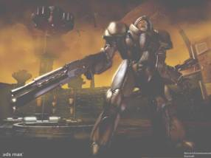
Малюнок 1.01. Приклад тривимірної сцени 3D Studio Max
Моделювання, Анімація і Візуалізація тривимірних сцен
У результаті роботи програми створюються статичні сцени, що складаються з певного набору геометричних об'єктів (плоских і об'ємних), які є тривимірними, тобто описуються трьома координатами. Спрощений ці координати можна назвати Довжиною, Шириною і Висотою. Четверте вимірювання – Час, присутній тільки в динамічних сценах або сценах, що використовують Анімацію (або пожвавлення). Найхарактерніший приклад статичної сцени - тривимірна модель архітектурного об'єкту, динамічної - демонстрація роботи автомобільного двигуна. Будь-яка сцена формується з використанням стандартного алгоритму, який детально може бути описаний таким чином:
- Створення геометрії.
- Відладка джерел світла, знімальних камер і матеріалів.
- Налаштування анімації.
- Візуалізація.
Кінцевим результатом, що завершує роботу над статичною тривимірною сценою, є «картинка» - графічний файл зображення. Динамічна сцена дає на виході набір «картинок» або анімаційну послідовність, де кожний кадр відбиває зміни, що відбувалися з об'єктами сцени. Результати візуалізації можуть бути перенесені на папір, плівку, тканину або записані на відеострічку, CD-диск і т.д. Стисло зупинимося на основних пунктах алгоритму роботи із створення, відладки і візуалізації тривимірної сцени.
Створення Геометрії або Моделювання
Це один з основних етапів роботи, що характеризується вимогами значних навиків і знань основних команд і інструментів середовища Мах. Причому реально враховується саме геометрія тіл, а не їх фізичні властивості або взаємодії - ці поняття лише імітуються. Освоюючи роботу по моделюванню сцени, можна переконатися, що об'єм первинних знань доступний для запам'ятовування будь-яким користувачем, що починає, і кінцевий результат може бути досягнутий досить швидко.
Джерела світла, Знімальні камери, Матеріали
Наступний етап, що полягає в настройці і відладці візуальних характеристик сцени. Яскравість і тон основного і допоміжного освітлення, наявність рефлексних джерел світла, глибина і різкість тіней і багато інших параметрів задаються за допомогою спеціальних службових об'єктів - джерел світла, а знімальні камери управляють розміром кадру, перспективою, точкою зору і повороту і т.д. Крім того, висота точки розташування спостерігача регулює так званий «ефект присутності» - вигляд з висоти «пташиного польоту» або людського зростання відразу задає «настрій» глядачу. Реальність одержуваної «картинки» в значній мірі залежить від матеріалів і застосованих в них текстурних карт – зображеннь, що імітують фактуру дерева, каменя, водної поверхні і т.п., ще використовуються численні параметри Редактора Матеріалів, вонидають необмежені можливості у відладці і настройці фотореалістичності сцени, наближенню її зображень до натуральності реального світу.
Анімація
При моделюванні динамічних сцен дуже могутній механізм управління рухом, як окремих об'єктів, так і цілих потоків і груп, дозволяє досягати справжньої достовірності, що наближає модельовану імітацію до реальних знімальних кадрів, одержуваних відеокамерою. Такі параметри, як уповільнення і прискорення, цикли і повтори, масштабування тимчасових проміжків і деякі інші керують анімацією і дають гнучкий інструмент для користувача.
Візуалізація
Фінальний етап, що полягає в налаштуванні параметрів, регулюючих якість одержуваної «картинки», формат і тип кадрів, що генеруються, додавання спеціальних ефектів (сяйва, віддзеркалень і відблисків в лінзах камер, розмиття різкості, розмазаність при швидкому русі, туман і багато інших). Процес обрахунку кожного кадру напряму залежить від складності сцени, матеріалів, що використовуються, і, безумовно, від комп'ютера, на якому відбувається обрахунок. Тому далі ми детально зупинимося на апаратних і програмних вимогах, що пред'являються програмою Мах.
Системні вимоги
Мінімальна конфігурація для роботи в Мах
- Процесор - Duron 800 Mhz або швидший;
- Пам'ять - 256 Mb DDR RAM;
- Відеокарта - акселератор з підтримкою дозволу 1152x864 і вище при 32-бітовому кольорі.
Конфігурація, що рекомендується:
- Процесор - Dual Athlon 1000 Mhz або швидший;
- Пам'ять - 512 Mb DDR RAM;
- Відеокарта - акселератор на базі чипсетів фірми nVidia (TNT2 і вище).
· Оскільки Мах все ж таки графічна програма, то звернете належну увагу на свою відеопідсистему. Можна працювати в режимі 256 кольорів і одержувати досить прийнятні результати, проте добитися фотореалізму з такою колірною палітрою проблематично, та і стадія відладки матеріалів і текстур буде швидше важкою роботою, ніж задоволенням. Безумовно, раціональніше використовувати напрацьовані бібліотеки геометрії, матеріалів, текстурних карт і т.п., ніж створювати все це самому, тому бажано мати підключення до Інтернет і привід для CD-дисків.
Керування Матеріалами
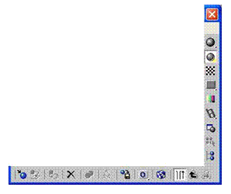
Для керування і відлагодження численних параметрів Редактора Матеріалів призначені горизонтальна і вертикальна Toolbars (Панелі Інструментів),розташовані знизу і праворуч від поля комірок матеріалів (мал. 7.04).
Малюнок 7.04. Панель Інструментів Редактора Матеріалів. Нижче наводиться короткий огляд функціональних кнопок і їх опис.
- Get Material (Витягнути Матеріал) — викликає Material / Map Browser (Перегляд і вибір матеріалів і текстурних карт).
- Put Material to Scene (ПоміститиМатеріал в Сцену) - призначає матеріал активної комірки всім об'єктам, що мають його.
- Assign Material to Selection (Призначити Матеріал Виділенню) - призначає матеріал активної комірки всім об'єктам, виділеним у цей момент.
- Reset Map / Mtl to Default (Повернути Значення за умовчанням) - встановлює всі параметри матеріалу активної комірки в початкові.
- Make Material Сору (Створити Копію Матеріалу)- поміщає повну копію поточного матеріалу в активну комірку; копіювання - повне, включаючи всі параметри і ім'я початкового матеріалу оригіналу.
- Put to Library (Помістити в бібліотеку)- виконує запис матеріалу активної комірки в завантажену бібліотеку зразків. Зазвичай - бібліотека Sdsmax.mat. Для збереження змін необхідно зберегти бібліотеку на диск.
- Show Map in Viewport (Показувати Текстури)- включає / вимикає показ текстурних карт в режимах Shaded View (Тонований Вигляд)в інтерактивному візуалізація. Якість показу достатня настільки, щоб одержати лише спрощене уявлення про фінальний вигляд сцени.
- Show End Result (Показати Фінальний Вигляд) - включає / вимикає відображення складових матеріалів і компонентів текстурних карт.
- Go to Sibling (Перейти до Компоненту)- виконує перехід до наступного компоненту в багаторівневих матеріалах / текстурних картах.
- Go to Parent (Повернутися до Складового Матеріалу)- виконує повернення з компонентного на складовий рівень в багаторівневих матеріалах / текстурних картах.
- Materials / Map Navigator (Путівник по Матеріалам / Текстурам) - використовується для перегляду через додаткове вікно повної ієрархії активного матеріалу.
- Select Material (Виділити за Матеріалом) - показує в окремому вікні повнийсписок об'єктів сцени; всі об'єкти, яким призначений матеріал активної комірки, виділяються в цьому списку.
- Options (Параметри) - настройка вікна Material Editor (РедактораМатеріалів).
- Make Preview (Попередній Перегляд)- виконує прорахунок анімації матеріалу активної комірки і дозволяє проглянути результат в реальному часі.
- Sample UV Tiling (Мозаїка в площині UV) - встановлює кількість повторень зразків текстури 1-одно, 4-х, 9-ти або 16-ти кратними плитками.
- Background (Задній план / Фон)- призначає вид фону в активній комірці матеріалу.
- Backlight (Рефлексне Підсвічування)- дозволяє бачити і візуально змінювати параметри зворотного підсвічування матеріалу.
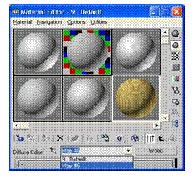
- Sample Type (Тип Зразка) - вибирає 1 з 3-х можливих видів (сфера, циліндр, куб) зразка.
- Video Color Check (Контроль Кольоровості) -відповідність кольорів, що генеруються, телетрансляційним стандартам.
- Material Effects Channel (Канал Спецефектів) -призначення матеріалу окремого ідентифікатора для вживання спеціальних ефектів.
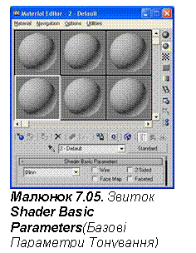
Для набору імені матеріалу слід використовувати список імен, причому краще не застосовувати тих, що генеруються Мах імена матеріалів і текстурних карт типу Material #1, Map #1 і т.д., а іменувати докладніше і інформативніше - Dark Plastic, Gold Metal і т.п.
Для вибору Туре (Типу)матеріалу потрібно використовувати кнопку вибору, розташовану зліва від списку імен. При натисненні викликається вікно вибору типів Material / Map Browser (Переглядач Матеріалів / Текстур).
Матеріал Standard (Звичайний)
Один з базових матеріалів Мах, найчастіше вживаний і використовується при візуалізації досить складних сцен - це матеріал Standard
(Звичайний). Основні параметри матеріалу згруповані в декілька звитків. Ми розглянемо детально кожну групу і вплив того або іншого параметра на фінальний вигляд матеріалу.
Basic Parameters (Базові Параметри)
Із списку основних типів тонованого забарвлення (мал. 7.05) перш за все, вибирається необхідний варіант, найбільш відповідний для задуманого матеріалу. Всього їх сім; розглянемо випадки вживання кожного з них:
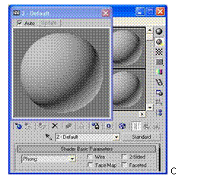
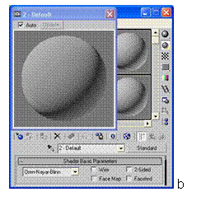
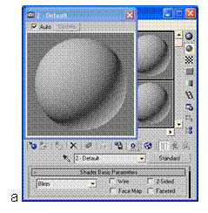
Blinn (Алгоритм Блінна). Oren-Nayar-Blinn (Алгоритм Оурена-Наяра--Блінна), Phong (Алгоритм Фонга) - основні типи тонованого забарвлення, вживані в багатьох матеріалах. Ці типи підійдуть для пластика, дерева, каменя, керамічної плитки, матового скла, гуми і багатьох інших. Основна відмінність кожного з цих трьох методів - спосіб формування, інтенсивність, рівень розмиття дзеркального відблиску (мал. 7.06 а, b, с) .
Малюнок 7.06 а, b, с. Забарвлення по Блінну (а), по Оурену-Наяру-Блінну (Ь), по Фонгу (с)
Metal (Метал), Strauss (Алгоритм Штрауса) - типи забарвлення, ідеально відповідні для полірованих поверхонь (метал, стекло). Проте їх рідко можна вдало застосовувати без використання текстурних карт типу Bump (Рельєф) і Reflection (Віддзеркалення) (мал. 7.07 а, Ь). Малюнок 7.07 а, b.
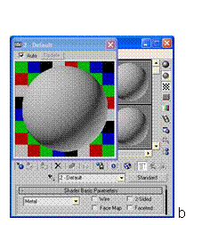
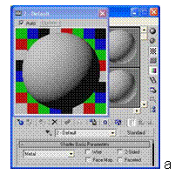
Металеве забарвлення (а) забарвлення по Штраусу (b)
Multi-Layer (Багатошаровість), Anisotropic (Анізотропія) - особливі типи тонування, головною відмінною рисою яких є можливість управляти формою і кутом повороту дзеркальних відблисків. Найяскравіший приклад матеріалів на основі цих методів - поверхня лазерного диска і грубо шліфований металевий лист (мал. 7.08 а, b).
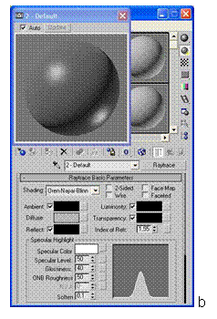
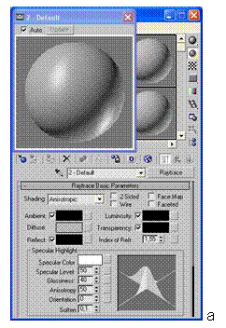
Малюнок 7.08 а, b. Багатошаровий (а) і Анізотропний (b) типи забарвлення.
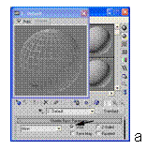
Додаткова група прапорців (мал. 7.05) впливає на такі параметри будь-якого способу тонування, як:
- Wire (Каркасний)- відображення матеріалу тільки на видимих гранях об'єкту. Дуже зручно імітувати дротяні моделі, плетені кошики і т.п. (мал. 7.09 а).
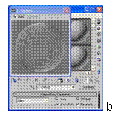
Малюнок 7.09 а, b, с . Види візуалізації матеріалів: Wire (Каркасний) (a), Face Map (Гранева Карта) (b), і Faceted (Граневий) (с)
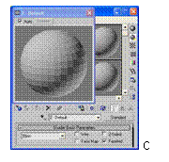
- Face Map (Гранева Карта) - додаток матеріалу із застосуванням текстурних карт до кожної грані об'єкту (мал. 7.09 Ь).
- 2-Sided (Двосторонній)- відображення зворотних граней геометрії об'єктів. Застосовно при створенні напівпрозорих матеріалів, аплікацій (мал. 7.09 з).
- Faceted (Граневий)- виключення згладжування ребер і додання об'єктам огранованого вигляду (мал. 7.09 с).
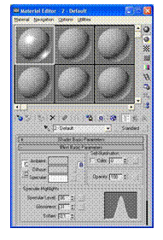
Залежно від вибраного типу тонування свит Basic Parameters (Базові Параметри) набуває той або інший вигляд.
Типи тонування Blinn (Алгоритм Блінна),
Oren-Nayar-Blinn (Алгоритм Оурена-Наяра-Блінна),
Phong (Алгоритм Фонга)
Перш за все, слід налаштувати колірні складові створюваного матеріалу (мал. 7.10). Це Ambient (Оточуючий), Diffuse (Розсіяний) і Specular (Дзеркальний) кольори.
Малюнок 7.10. Звиток Blinn Basic Parameters (Базові Параметри Тонування по Блінну)
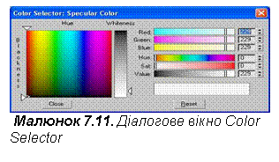
Для зміни будь-якої з цих компонент необхідно використовувати вікно Color Selector (Вибір Кольору); його виклик виконується лівим клацанням на відповідній кнопці (мал. 7.11).
Використовуйте шкалу Hue (Відтінок)для зміни кольору без порушення співвідношення яскравість / контрастність; шкала Saturation (Насиченість)зручна для посилення / послаблення кольору; кнопка Reset для відміни останніх змін в колірних настройках.
Для прив’язки змін одночасно в Ambient, Diffuse, Specular потрібно включити відповідну кнопку блокування. Кожна з колірних складових може бути пов'язана з картою текстури, для виклику налаштування якої служать рельєфні кнопки, розташовані праворуч від кольорових.
Для налаштувань дзеркального відблиску служить підрозділ Specular Highlights (Дзеркальні Відблиски).
Для встановлення розміру і яскравості дзеркального відблиску служать два параметри -Specular Level (Рівень Блиску) і Glossiness (Глянцевість).Звичайно досягти необхідних результатів вдається тільки при сумісному множинному використанні цих обох лічильників. Параметр Soften (Пом'якшення) - дозволяє згладити дуже жорсткий і «колючий» дзеркальний відблиск при установці лічильника в значення від 0.5 до 1.0.
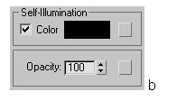
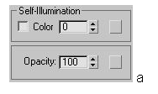
Наступна група параметрів Self-Illumination (Самоілюмінація)дозволяє варіювати власне свічення матеріалу. Якщо потрібне суто візуальне налаштування, то потрібно використовувати прапорець Color (Колір) разом з палітрою, розташованою справа. Для точного налаштування по значенню лічильника прапорець слід відключити (мал. 7.12 а, 7.12 а, b).
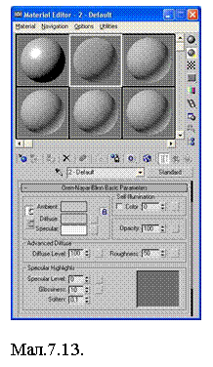
Малюнок 7.12 а, b. Два способи задання Самоілюмінації
І останній лічильник - Opacity (Непрозорість)дозволяє налаштовувати значення прозорості матеріалу. Значення лічильників Самоілюмінації інепрозорості знаходяться в діапазоні від 0 до 100 одиниць, причому нульове значення відповідає повністю самоілюмінованому і прозорому матеріалам.
Описані групи параметрів повністю співпадають у всіх трьох типів тонування, згаданих раніше. Проте алгоритм Оурена-Наяра-Блінна має одну додаткову групу настройок - Advanced Diffuse (Розширене Розсіювання)(мал. 7.13). Малюнок 7.13. Звиток Oren-Nayar-Blinn Basic Parameters (Базові Параметри Тонування по Оурену-Наяру-Блінну)
В нього входять два лічильники Diffuse Level (Рівень Розсіювання) і Roughness (Шершавість),що дають велику гнучкість при відладці співвідношення освітленої і тіньової сторін матеріалу.
Всі групи кнопок і лічильників, що мають справа рельєфну додаткову кнопку, можуть поєднуватися з набором текстурних карт для розширеного управління і відладки. За відсутності каналу текстури ці кнопки не мають ніяких написів. Якщо канал створений, то кнопка містить літеру «М» або «т», залежно від того, активний чи ні цей канал.
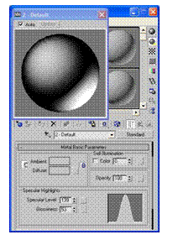
Типи тонування Metal (Метал) і Strauss (Алгоритм Штрауса).
Налаштування базових параметрів тонування Metal (Метал)(мал. 7.14) в цілому схоже з методами, описаними вище. Основна відмінність полягає у відсутності окремого каналу Specular (Дзеркальний Відблиск).Це пов'язано з властивостями металоподібних поверхонь, у яких колір відблиску не може задаватися матеріалом. Також характерна відсутність лічильника Soften (Пом'якшення). Взагалі, при імітації металевих матеріалів вирішальне значення мають дві основних колірних компоненти - Ambient(Оточуючий) і Diffuse (Розсіяний).
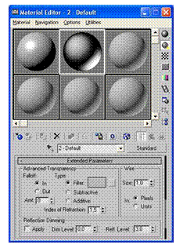
Малюнок 7.14. Звиток Metal Basic Parameters (Базові Параметри Металевого типу Тонування)
Варіант Strauss (Алгоритм Штрауса) в ціломусхожий з типом Metal і є його спрощеною копією.
Extended Parameters (РозширеніПараметри)
Основне призначення групи Extended Parameters (Розширені Параметри) (мал. 7.15) настройки типів непрозорості, регулювання віддзеркалень і товщина каркаса при використанні Wire (Каркасного)типу візуалізації матеріалу.
Малюнок 7.15. Звиток Extended Parameters
Група параметрів Advanced Transparency (Додаткове Регулювання Прозорості) включає перемикачі Falloff (Спад) і Туре (Тип Прозорості).Перший з них використовується для створення матеріалів з неоднорідною прозорістю, заснованою на куті зору спостерігача; ця неоднорідна прозорість може бути In (Внутрішня)(мал. 7.16 а) або Out (Зовнішня)(мал. 7.16 b) і має значення в діапазоні від 0 до 100 одиниць. Перемикач Туре (Тип Прозорості)дозволяє задати спосіб відображення прозорих матеріалів через канал кольору Filter (Фільтр), Add (Додаючий)і Sub (Збавляючий).
Малюнок 7.16 а, b. Види неоднорідної прозорості
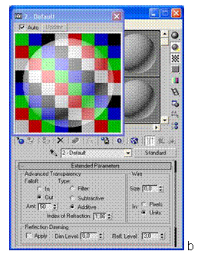
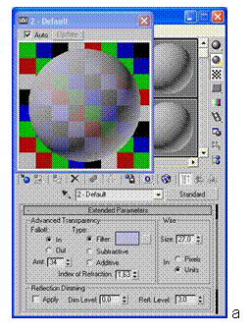
Текстурні Карти Використання Текстурних Карт
Окремий звиток Maps (Текстурні Карти)містить набір лічильників, рельєфних кнопок і прапорців із списком каналів оптичнихвластивостей матеріалу (мал. 8.01).
Кожний з елементів списку управляється прапорцем стану - Ввімкнений / Вимкнений, і лічильником співвідношення впливу текстурної карти - зазвичай від 0 до 100 одиниць.
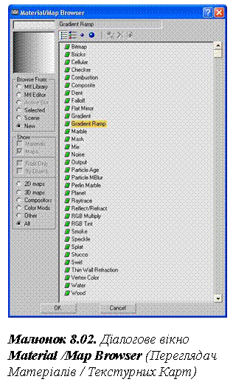
Вибір типу текстурної карти проводиться відповідною кнопкою. Ці рельєфні кнопки мають напис використовуваної карти текстури і їх натиснення викликає новий набір звитків з параметрами, що налаштовуються. Якщо рельєфна кнопка має напис None (Нічого), то призначення карти текстури відсутнє, і натиснення такої кнопки викликає Material / Map Browser (Переглядач Матеріалів / Текстурних Карт)(мал. 8.02).
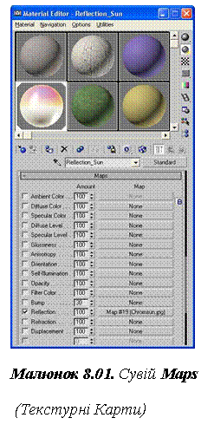
Нижче наводиться список каналів,якими можна керувати:
- Основні колірні компоненти - Ambient Color (Навколишній колір), Diffuse Color (Розсіяний колір) і Specular Color (Дзеркальний колір).
· Використання текстурних карт в цих каналахдозволяє активно впливати на загальний відтінок підсвічуваних, тіньових і блискучих частин об'єкту.
- Opacity (Непрозорість) -для текстурних карт, що використовуються в цьому каналі, важлива тільки складова яскравості. Кожний пікселів (або растрова крапка) карти проектується на поверхню об'єкту за наступним правилом, -значення яскравості вибирається з діапазону від 0 до 255 одиниць, причому нульове значення (чорний пікселів) відповідає повністю прозорій ділянці матеріалу, а максимальне (білий пікселів) - повністю непрозорому. Всі проміжні значення розраховуються, виходячи з цього співвідношення.
- Bump (Рельєф) -один з найважливіших каналів, якщо потрібне значне деталювання нерівностей рельєфу об'єкту, але ускладнення його геометрії дуже ускладнено. Правило проектування карт рельєфу аналогічно картам Opacity, але рівень яскравості впливає вже на випуклість/ ввігнутість поверхні об'єкту. Необхідно все ж таки відзначити, що реальна геометрія об'єкту не змінюється і чим гостріша точка зору, тим менш натурально виглядають всі нерівності, імітовані картами текстури каналу Bump (Рельєфу).
- Reflection (Віддзеркалення)- при необхідності створення будь-яких дзеркальних або частково відображають об'єктів застосовуються текстурниє карти в цьому каналі.
Спосіб відображення текстури на поверхні об'єкту залежить від методу накладання або Mapping (Проектування).Всього при накладанні віддзеркалень цих способів 4 - Spherical (Сферичний), Cylindrical (Циліндричний), Shrink Wrap (Обернутий) і Screen (Плоськоекранний).Найбільш близький до реального життя тип Shrink Wrap, що дає мінімальні спотворення і деформації текстурних карт на поверхні об'єкту.
- Refraction (Заломлення) - використовується для створення ефектів, що додають натуральність прозорим і напівпрозорим об'єктам. Виникаючі при цьому спотворення і світлові ефекти майже повністю імітують фотореалізм таких матеріалів, як вода і скло.
- Self-Illumination (Самосвітіння)- дозволяє управляти власним свіченням об'єкту за правилом, аналогічним картам непрозорості.
Всі текстурні карти, що використовуються, повинні проектуватися на поверхню об'єкту. Ця процедура в Мах називається Mapping (Проектування Карти)і задається накладанням модифікатора UVW Map (UVW Карта). Деякі типи стандартних об'єктів Мах або об'єкти, одержані процесом Loft (Формування)генерують координати проектування самостійно на підставі власної осьової геометрії, і тому не вимагають цей модифікатор для правильного відображення текстур. Проте ця властивість використовується все ж таки рідше, ніж стандартне проектування. Розглянемо особливості модифікатора UVW Map (UVW Карта).
Для призначення об'єкту модифікатора потрібно вибрати UVW Map із загального списку панелі Modify (Редагування).В стек об'єкту буде доданий новий модифікатор, що має Gizmo (Габаритний Контейнер) темно-оранжевого кольору, що відображає тип проектування і його габаритні розміри.
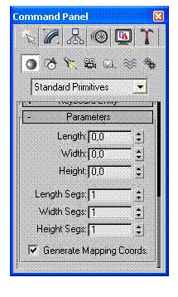
Всі настройки і перемикачі зосереджені в звитку Parameters (Параметри)(мал. 8.03).
Малюнок 8.03. Сувій Parameters (Параметри) модифікатора UVW Map (UVW Карта)
Мapping (Проектування)
Вибір типу проектування текстурних карт проводиться групою перемикачів в розділі Mapping.
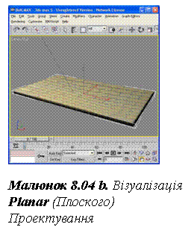
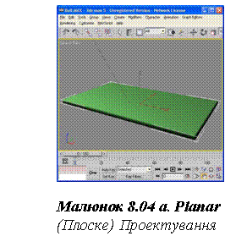
Нижче приводяться основні властивості і особливості типів проектування: Planar (Плоске)- застосовується до об'єктів типу площин або ним подібним. Проектування текстури без небажаних спотворень і деформацій відбувається тільки в площині Alignment (Вирівнювання)(мал. 8.04 а, b).
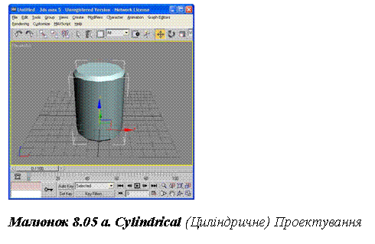
· Сylindrical (Циліндрове) - використовується в об'єктах, форма яких вписується в циліндр. Текстура натягається на об'єкт по круговій циліндровій поверхні, замикаючись по шву габаритного контейнера.
Прапорець Сар (Зріз)дозволяє додатково проектувати карту на верхній і нижній торці (мал. 8.05 а, b).
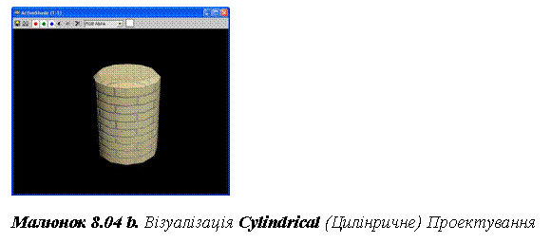
- Spherical (Сферичне) - проектування карт текстур по сфероїдальному закону застосовне до об'єктів, вписуваних у форму кулі або близької до неї. Ідеально підходить для об'єктів типу глобуса, футбольного м'яча і т.п.
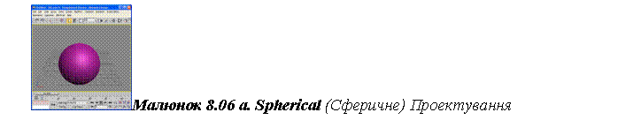
Є невеликий неусувний дефект у вигляді деформацій текстури у полюсів, властивий тільки цьому типу проектування (мал. 8.06 а, b).
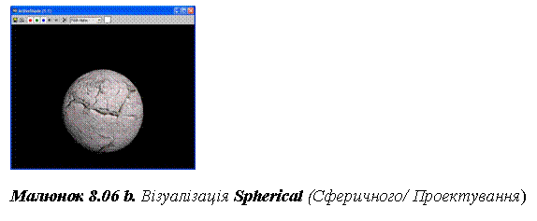
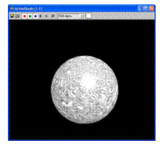
- Shrink-Wrap (Обернене) - близький до Spherical тип проектування, що зменшує полюсний дефект останнього. Карта текстури як би натягається на об'єкт на зразок косинки (мал. 8.06 а. 8.07).
Малюнок 8.07. Візуалізація Shrink-Wrap (Оберненого) Проектування
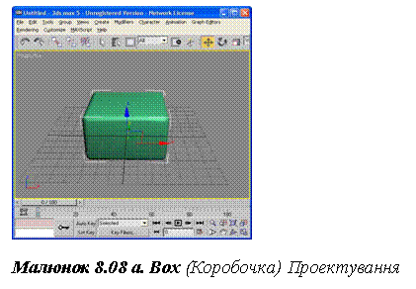
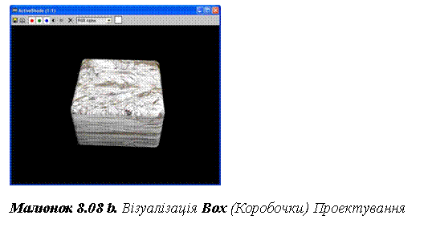
· Box (Коробочка) - прямокутне проектування текстури, що задається габаритним контейнером у формі паралелепіпеда (коробки) і дає якнайкращі результати стосовно об'єктів, що вписуються в згадану форму, наприклад, дитячі кубики, меблевий ящик і т.п (мал. 8.08 а, b).
- Face (Граневе)- проектування відбувається по кожній грані окремо, і текстура проектується безпосередньо по гранях. Найчастіше використовується для візерунчастих нестандартних текстур.
- XYZ to UVW (Координати Об'єкту в Світові) – застосовують для проектування процедурних, «нескінченних» текстурних карт.
Для точної настройки габаритів UVW Map служать лічильники Length (Довжина), Width (Ширина) і Height (Висота),число повторень по кожній з осей задається лічильниками U-V-W Tile (Мозаїка),а дзеркальне відображення прапорцями Flip (Перевернути).Ідентифікатор каналу проектування вибирається лічильником Map Channel (Канал Карти) для більш як одного модифікатора UVW Map, прикладеного до об'єкту.
І, нарешті, підгрупа Alignment (Вирівнювання)дозволяє управляти орієнтацією і точними розмірами Gizmo (Габаритного Контейнера)модифікатора UVW Map.
Тепер повернемося в Редактора Матеріалів і розглянемо призначення і види текстурних карт.
Bitmap (Растрова Карта)
Найуживаніший тип текстури з тих, що є в середовищі Мах. Растрові (або бітові) карти - є файлами зображення, збереженими на жорсткий або лазерний диск в одному з графічних форматів.
Мах підтримує майже всі популярні сучасні формати графіки. Існує найзагальніше розділення цих форматів на Stills (Нерухомі)кадри, - наприклад .JPG, .TGAабо .TIFF, і Animated (Анімовані) - потокові рухомі послідовності, представлені або одним файлом (.AVI або .MOV), або нумерованим набором файлів (FileOOOO.JPG, File0001 JPG, . File0100 JPG). Основною характеристикою будь-якого з них є Resolution (Дозвіл) - розмір по горизонталі і вертикалі і Color Depth (Глибина Кольору)- кількість градацій кольору або сірого тону, використаного при створенні карти.
Створювати текстурні карти можна, використовуючи широкий набір програм комп'ютерного малювання (Adobe Photoshop, Metacreation Painter і ін.), скануючи фотографії і ілюстрації за допомогою планшетного або ручного сканера, «захоплюючи» окремі кадри і цілі відеопослідовності з використанням систем настільної відеообробки.
Зупинимося докладніше на групах параметрів текстурних карт типа Bitmap (Растрова Карта).
Звиток Coordinates (Координати)
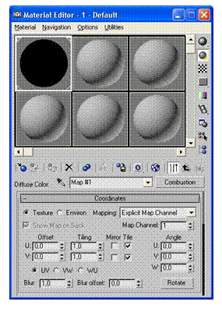
Існує два види координат при використанні типу Bitmap - Texture (Текстурна Карта) і Environment (Карта Оточення)(мал. 8.09). Перший з них застосовується для більшості каналів,описаних раніше, другий в основному використовується в каналах Reflection (Віддзеркалення) і Refraction (Заломлення).Геометричний спосіб проектування текстури вибирається з додаткового списку. Далі слід звернути увагу на лічильники Offset (Зсув) і Tiling (Мозаїка Повторень),відповідаючих за позиціонування карти і її повторюваність, а також перемикачі Mirror (Дзеркальність) і Tile (Мозаїка).
Малюнок 8.09. Звиток Coordinates (Координати)
Площина проектування UV / VW / WU вибирається з відповідного перемикача, а величина повороту навкруги трьох локальних осей задається лічильниками Angle (Кут Повороту)в градусах. Blur (Ступінь Розмиття) і Blur Offset (Зсув Розмиття)впливають на рівень чіткості вживаної текстурної карти. Окремо встановлюється ідентифікатор каналунакладання карти, вибираний в модифікаторі UVW Map (UVW Карта),якщо передбачається використання більше як одного типу проектування. Прапорець Show Map on Back (Показувати Карту на Тильних Гранях)управляє видимістю текстур.
Звиток Noise (Нерегулярність)
Основне призначення параметрів групи Noise - додавання в текстурні карти елементу випадковості і неоднорідності, властивої реальним природним матеріалам (мал. 8.10).
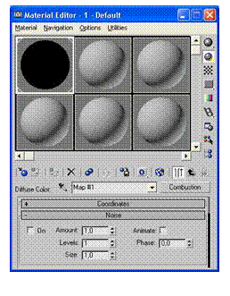
Малюнок 8.10. ЗвитокNoise (Нерегулярність)
Звиток Bitmap Parameters (Параметри Растрової Карти)
Головна група параметрів текстур типа Bitmap містить кнопку вибору файлу текстури і список перемикачів Filtering (Фільтрація),що відповідають за ступінь згладженої при масштабуванні карти (мал. 8.11 а).
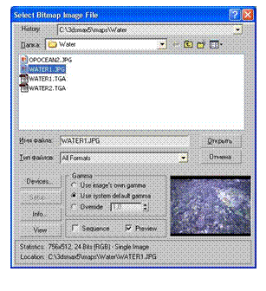
Вказівка файлу текстури здійснюється в діалоговому вікні Select Bitmap Image File (Виберіть Файл Растрової Текстури),що викликається рельєфною кнопкою Bitmap (мал. 8.11 b).
Малюнок 8.11 b. Вказівка файлу Текстури
Для оптимального відображення слід вибрати тип фільтрації Summed Area (Вдосконалений Алгоритм Фільтрації).
- Підгрупа Cropping / Placement (Обрізання / Позиціонування) дозволяє змінити масштаб або виділити фрагмент текстури «на льоту», без додаткової обробки в редакторах растру.
Рельєфна кнопка View Image (Режим Перегляду)викликає інтерактивне вікно із зразком текстурной карти, що використовується (мал. 8.12).
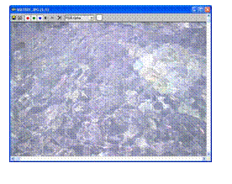
Малюнок 8.12. Проглядання зображення Текстури
Значення перемикачів підгрупи Mono / RGB Channel Output (Чорно-білий / Кольоровий Канал Виводу) і Alpha Source (Джерело Силуетного Зображення) звичайно залишають в положенні «за замовчуванням».
Звиток Time (Тимчасові Параметри)
Параметри цього звитку впливають на анімаційні послідовності, що використовуються як текстурні карти.
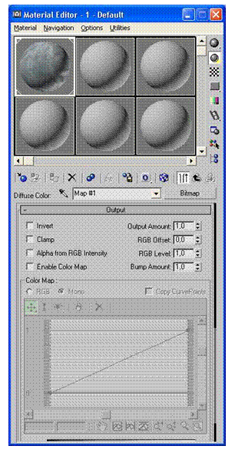
Звиток Output (Вивід)
Група прапорців і лічильників цього звитку дають гнучкий інструмент по додатковій наладці текстурної карти (мал. 8.13).
Найбільш частовикористовуваним є прапорець Invert (Негатив),що змінює карту на негативну. Лічильники Output Amount (Величина Виводу)і RGB Level (Рівень Кольору) дозволяють впливати на яскравість / контрастність карти, а RGB Offset (Колірний Зсув) - корегувати колірну гамму. Дуже зручний і функціональний параметр Bump Amount (Висота Рельєфу), що впливає тільки на текстурні карти в каналі Bump (Рельєф) і дає можливість значно посилювати профіль рельєфу.
Малюнок 8.13. Звиток Output (Вивід)
Procedural Maps (Процедурні карти)
Одним з найсерйозніших недоліків карт типу Bitmap є їх обмеженість в просторі і звідси нереальність, невідповідність натуральному вигляду матеріалів реального світу. Дійсно, можна зробити їх безшовними і встановити параметром Tile (Мозаїка) необхідне число повторень, проте найчастіше однорідність такої текстури видно навіть непрофесійному оку. Як варіант рішення цієї проблеми були розроблені карти Procedural (Процедурні або Параметричні). Такі текстури представлені в Max 2D і 3D (Дво- і Тривимірними) картами. Розглянемо деякі з них.
2D Maps (Двовимірні Текстурниє Карти)
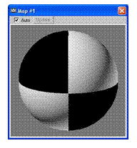
Checker (Шахи) - є чорно-білим (за замовчуванням) полем, в якому можливе як коректування двох складових кольорів, так і заміна їх на додаткові карти текстур. Параметр Soften (Пом'якшення)управляє чіткістю меж в місцях переходу від кольору №1 до кольору №2 (мал. 8.14).
Малюнок 8.14. Зразок Текстури Checker (Шахи)
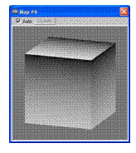
- Gradient (Розтяжка)- створює плавний перехід між трьома кольорами по лінійному або круговому алгоритму. Кожний з кольорів може бути замінений на карту текстури. Додаткові групи параметрів Noise (Нерегулярність) і Noise Threshold (Поріг нерегулярності)керують неоднорідністю і зашумленням, додаючи матеріалу натуральність (мал. 8.15).
Малюнок 8.15. Зразок Текстури Gradient (Розтяжка)
- Gradient Ramp (Поліпшена Розтяжка)- вдосконалений варіант текстури типа Gradient з великими можливостями налаштування і відладки.
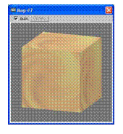
- Swirl (Завихрення) - створює кольорові узори, схожі на веселкові переливи поверхні лазерного диска, бензинових плям на воді і т.п. (мал. 8.16).
Малюнок 8.16. Зразок Текстури Swirl (Завихрення)
3D Maps (Тривимірні Текстурні Карти)
- Noise (Нерегулярність)- текстурна карта, що генерується випадковим чином і розповсюджується по трьох координатах X, У і Z нескінченно. Використання цієї карти в каналах Ambient (Оточуючий), Diffuse (Розсіяний) і Bump (Рельєф)дозволяє збільшити неоднорідність матеріалу і тим самим додати йому реалістичності. Налаштовувати зернистість слід, використовуючи лічильник Size (Розмір)(мал. 8.17).
- Smoke (Дим)- дуже потужний засіб для імітації атмосферних ефектів, що посилюють фотореалізм сцени. Такі явища як пара, туман, задимлення можуть бути створені достатньо переконливо з використанням текстури Smoke.
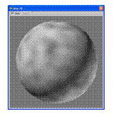
Звиток Smoke Parameters (Параметри Диму)дозволяє змінювати Size (Розмір Клубів Диму), Iterations (Ступінь Змішаності) і Exponent (Показник Плавності).Анімація карти задається лічильником Phase (Фазовий Зсув)(мал. 8.18).
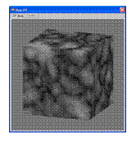
Малюнок 8.17. Зразок Текстури Noise (Нерегулярність)
Малюнок 8.18.Зразок Текстури Smoke (Дим)
- Water (Вода) - процедурна тривимірна карта, що імітує водну поверхню. Аналогічно текстурі Noise карта Water застосовується в каналах Ambient (Оточуючий)і Diffuse (Розсіяний)для генерації випадкового малюнка на поверхні води, і в каналі Bump (Рельєф)- для створення бризок, кругів, хвиль і т.п., що розходяться Звиток Water Parameters містить необхідний набір лічильників для налаштування і відладки:
- Num Wave Set (Число Просумованих Хвиль)- якнайкращі результати дає значення від 3 до 15 одиниць;
- Wave Len Max / Min (Максимальна / Мінімальна Довжина Хвилі), Wave Radius (Радіус Хвилі) і Amplitude (Амплітуда) - підбір значень визначається геометрією об'єкту, умовами освітлення, силою віддзеркалень, точкою зору і т.д.
- Лічильник Random Seed (Хаос)керує випадковістю хвиль, а Phase (Фаза)використовується для анімації.
- Перемикач Distribution (Розподіл)задає 3D (Тривимірне)або 2D (Двовимірне)розповсюдження хвиль.
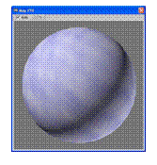
І, нарешті, налаштування кольорів або їх заміна текстурними картами виконується відповідними кольоровими або рельєфними кнопками (мал. 8.19).
Малюнок 8.19. Зразок Текстури Water (Вода)
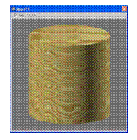
- Wood (Деревина) - дозволяє створювати малюнок, подібний зрізам деревних поверхонь, імітуючи річні кільця, сучковатость і іншу неоднорідність деревних текстур.
· Зовнішній вигляд налаштовується лічильниками Grain Thickness (Величина Волокон), Radial Noise (Кругова нерегулярність) і Axial Noise (Лінійна нерегулярність)(мал. 8.20). Малюнок 8.20.Зразок Текстури Wood (Деревина)
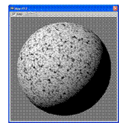
- Cellular (Осередки)- карта, вживана в основному в каналі Bump (Рельєф), щодозволяє імітувати різні комірчасті структури типу пінопласту, бетону, шкірки лимона або апельсина, шкіри плазунів і т.п. Ступінь «грубості» рельєфу настроюється лічильником Bump Smoothing (Згладжування Рельєфу)в діапазоні від 0 до 1 (мал. 8.21).
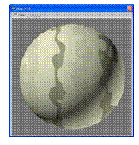
Малюнок 8.21.Зразок Текстури Cellular (Осередки)
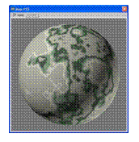
- Marble (Мармур) і Perlin Marble (Перламутр) - текстурні карти, що генерують матеріали, близькі до природного мармуру, малахіту, янтару і ін. природному камінню. Не дивлячись на мінімальну кількість налаштувань у звитках цих карт, їх використання дозволяє досягти пристойних результатів (мал. 8.22 а, b).
Малюнок 8.22 а. Зразок Текстури Marble (Мармур)
Малюнок 8.22 b. Зразок Текстури Perlin Marble (Перламутр)
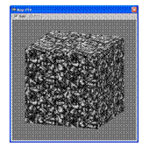
- Dent (Вибоїни)- аналогічна Cellular текстура, придатна для створення варіацій випадкових вм'ятин і шорсткостей на поверхні об'єкту. Дуже підходить як доповнення до карти Noise (Нерегулярність), що часто використовується, для ускладнення і додавання оригінальності матеріалам (мал. 8.23).
Малюнок 8.23. Зразок Текстури Dent (Вибоїни)
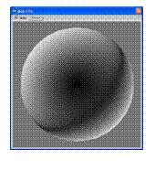
- Falloff (Спад)- службова процедурна карта, найчастіше вживана в каналі Opacity (Непрозорість)для задання неоднорідності прозорості води і скла в місцях зміни кривизни рельєфу (мал. 8.24).
Малюнок 8.24. Зразок Текстури Falloff (Спад)
Основна зручність використання тривимірних текстур полягає у відсутності необхідності стежити за Mapping (Проектуванням) на поверхнях складних об'єктів (особливо торцях), нескінченній протяжності цих карт по всіх координатах (і тому що дають матеріалу неповторний вигляд), компактності їх зберігання і перенесення.
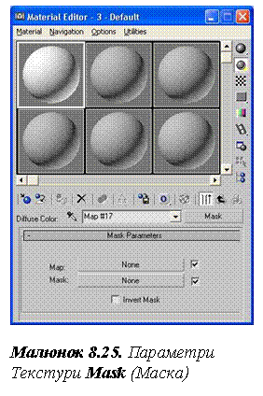
Сompositors (Багатокомпонентні Карти) і Color Modifiers (Модифікатори Кольору)
Окремий набір текстурних карт, організуючих накладання і об'єднання інших текстур в складні складові карти, який виділений в групу Compositors (Багатокомпонентні).Їх вживання необхідне в матеріалах з ускладненою ієрархією зв'язків і позбавляє від необхідності додаткової обробки початкових файлів в растрових редакторах типу Adobe Photoshop.
- Mask (Маска)- складна текстурна карта, що складається з двох компонентів, один з яких - Map (Карта)є власне текстурою, а другий - Mask (Маска) використовується як силует, що відсікає зайві пікселі першого (мал. 8.25).
Спосіб маскування заснований на правилі, вже згадуваному раніше: всі пікселі Маски чорного кольору (інтенсивність 0 одиниць) вважаються прозорими, всі білі (інтенсивність 255 одиниць) - повністю непрозорими. Проміжні значення інтерполюються. Для файлів Масок слід використовувати чорно-білі зображення типа Grayscale (Градації Сірого),оскільки важлива лише інформація яскравості.
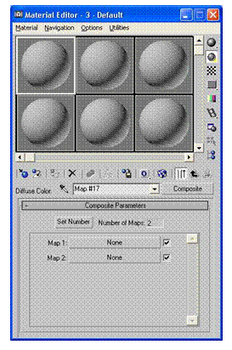
- Composite (Суміш)- складова текстура, утворена змішуванням 2-х і більше текстурних карт, що накладаються одна на одну з урахуванням їх прозорості (мал. 8.26).
Малюнок 8.26. Параметри Текстури Composite (Суміш)
Прозорість компонентів може бути задана як з використанням типу карти Mask
(Маска), так і з використанням типу Bitmap (Растрова Карта) у файловому форматі, що припускає наявність Alpha Channel (Силуетного Каналу) - спеціальної інформації про прозорість, якою володіють, наприклад, 32-бітові файли .TGA.
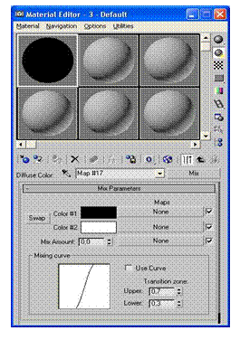
- Mix (Змішування)- текстура, аналогічна Composite, але використовується для накладання складових її компонентів у процентному співвідношенні яскравостей за правилом: 0 одиниць - повна прозорість, 100 одиниць - повна непрозорість, проміжні значення - інтерполяція.
Малюнок 8.27. Параметри Текстури Mix (Змішення)
Існує можливість задавати Mixing Curve (Криву Змішення)у звитку Mix Parameters (Параметри Змішування) (мал. 8.27).
- RGB Multiply (Колірне Множення)- результуюча карта, виходить шляхом перемножування значень колірних складових RGB (Червоний-Зелений-Синій)кожного пікселя текстурних карт. Додатково може враховуватися Alpha Channel (Силуетний Канал).
- Output (Вивід)- тип карти, що повністю дублює розглянутий раніше однойменний звиток карти Bitmap (Растрова Карта)(мал. 8.13). Цей тип застосовують в основному до інших типів текстур, що не мають такого звитку в списку параметрів.
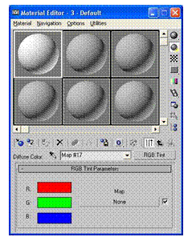
- RGB Tint (Колірний Відтінок)- призначений для колірної корекції карти текстури, що використовується. Кожна з колірних компонент може бути перевизначена для зміни загального колірного відтінку текстурної карти (мал. 8.28).
Малюнок 8.28. Параметри Текстури RGB Tint (Колірний Відтінок)
Other Maps (Інші Текстурні Карти)
- Flat Mirror (Площина Дзеркала) - достатньо умовний тип карти, використовуваний тільки до пласких граней об'єктів, що не мають ніякого згладжування ребер. Цей тип дозволяє задати рівень віддзеркалення об'єктів сцени і оточення поверхнею об'єкту в діапазоні від 0 до 100 одиниць. Причому використовувати Flat Mirror слід тільки в каналі Reflection (Віддзеркалення).
- Raytrace (Трасована) - тип текстурної карти, що використовується для генерації оптичних ефектів віддзеркалення і заломлення, що виникає в твердотільних (заповнених) об'єктах.
· На відміну від типів карт, описаних раніше в цьому розділі, текстура Raytrace може бути використана і в каналі Reflection (Віддзеркалення),причому алгоритм обрахунку віддзеркалень відрізняється підвищеним фотореалізмом, хоча і більш тривалий за часом.
Якщо текстура Thin Wall Refraction (Тонкостінне Заломлення), що розглядається далі, зручна наприклад, для створення матеріалу порожніх скляних келихів і ваз, то тип карт Raytrace незамінний, якщо весь цей посуд наповнений.
- Reflect / Refract (Віддзеркалення / Заломлення) - карта аналогічна Raytrace, але використовує інший, більш спрощений алгоритм обрахунку сцени. Відрізняється невеликим набором параметрів, що настроюються, і меншою достовірністю зображення в порівнянні з текстурами, що генерується, типом Raytrace.
- Thin Wall Refraction (Тонкостінне Заломлення) - спеціальна текстурна карта, розроблена для отримання заломлень, характерних при проходженні світла через прозорі тонкостінні об'єкти (посуд, скління, водяні струмені і т.п.). Ця текстура, як і Flat Mirror (Площина Дзеркала), використовується тільки в каналі Reflection (Віддзеркалення).
Підгрупа параметрів Refraction (Заломлення) із звитку Thin Wall Refraction Parameters (Параметри Тонкостінного Заломлення)дозволяє встановити Thickness Offset (Оптичний Зсув)- товщину зсуву заломлень, і задати Bump Map Effect (Вплив Карти Рельєфу) - ступінь спотворень заломлюваного проміння нерівностями рельєфу, які генеруються текстурами каналу Bump (Рельєф).
Матеріали, які використовувалися під час написання курсової роботи:
www.havok.com
www.3DMax.com
www.3DWorld.ru
www.animal3D.nm.ru

Тема 8

Архітектура opengl
Функції OpenGL реалізовані з використанням моделі клієнт-сервер. Застосування (прикладна програма) виступає в ролі клієнта — воно виробляє команди, а сервер OpenGL інтерпретує і виконує їх. Сам сервер може знаходитися як на тому ж комп’ютері, що й клієнт (наприклад, у вигляді бібліотеки динамічного завантаження — DLL), так і на іншому (для цього може бути використаний спеціальний протокол передачі даних між машинами).
OpenGL обробляє і формує в буфері кадру зображення графічних примітивів з урахуванням деякого числа обраних режимів. Окремий примітив — це точка, відрізок, багатокутник і т.д. Кожен режим може бути змінений незалежно від інших. Визначення примітивів, вибір режимів та інші операції описуються за допомогою команд у формі викликів функцій прикладної бібліотеки.
Примітиви визначаються набором з однієї чи декількох вершин (vertex). Вершина визначає точку, кінець відрізка чи кут багатокутника. З кожною вершиною асоціюються деякі дані (координати, колір, нормаль, текстурні координати і т.д.), які називаються атрибутами. У переважній більшості випадків кожна вершина обробляється незалежно від інших.
Архітектура OpenGL реалізує схему конвеєра, що складається з кількох послідовних етапів обробки графічних даних.
Команди OpenGL завжди обробляються в порядку їхнього надходження, хоча можуть відбуватися затримки перед тим, як проявиться ефект від їхнього виконання. У більшості випадків OpenGL реалізує безпосередній інтерфейс, тобто визначення об’єкта викликає його візуалізацію в буфері кадру.
З точки зору розробників, OpenGL — це набір команд, які керують використанням графічної апаратури. Якщо апаратура складається тільки з адресованого буфера кадру, то тоді функції OpenGL мають бути реалізовані повністю за рахунок ресурсів центрального процесора. Як правило, графічна апаратура забезпечує різноманітні рівні прискорення: від апаратної реалізації виводу ліній і багатокутників до витончених графічних процесорів з підтримкою різних операцій над геометричними даними.
OpenGL є прошарком між апаратним рівнем та рівнем користувача, що дозволяє надавати єдиний інтерфейс на різних платформах, використовуючи можливості апаратної підтримки.

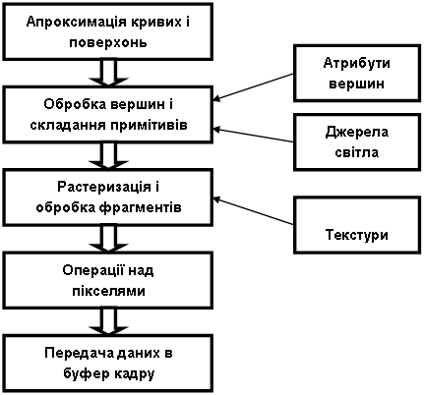
Рис. Схема функціонування конвеєра OpenGL
Крім того, OpenGL можна розглядати як скінченний автомат стан якого визначається множиною значень спеціальних змінних і значеннями поточної нормалі, кольору, координат текстури й інших атрибутів і ознак. Уся ця інформація буде використана при надходженні в графічну систему координат вершини для побудови фігури, до якої вона належить. Зміна станів відбувається за допомогою команд, що оформлюються як виклики функцій.
Інфографіка – це візуальне відображення даних, що містить невелику за обсягом, але значиму і правильно оформлену інформацію. Однак інфографіку слід не тільки споживати, але і створювати – це корисно для ваших проектів.

1. Piktochart трансформує інформацію в захоплюючі візуальні історії. Його дуже легко використовувати. Має функцію автоматичного налаштування інфографіки. Ви можете додавати іконки і ваш власний логотип. Пропонує відмінний набір тем для дизайну. Сервісом можна користуватися безкоштовно, хоча якщо ви хочете мати можливість вибирати більше тем і мати при цьому кращі ціни, налаштовані індивідуально під замовника, мінімально можлива ціна буде становити 9.99 $ в місяць.
2. Visual.ly – це відмінний інструмент, який дозволяє генерувати ряд інфографіки. Інфографіка в цьому випадку майже повністю буде заснована на соціальних метриках, таких як дані Twitter або Facebook. Сервіс виник відносно недавно і досі додає до своїх категорій нову інформацію. Є безкоштовним і легким для використання.
3. Fluxvfx – це приголомшливий інструмент, за допомогою якого можна створювати відеоінфографіку. Він пропонує набір готових шаблонів, тому його легко використовувати. Мінімальна ціна – 25 $.
4. Many Eyes – дозволяє вам завантажити ваші власні дані або використовувати дані, що зберігаються на сайті, щоб професійно перетворювати інформацію з текстової у візуальну. Найпростіший спосіб використання ваших власних даних для створення онлайн візуалізацій. Пропонує безліч різних опцій для створення фінального продукту, починаючи від карти світу і закінчуючи діаграмою мережі.
5. Vizualize.me – новий додаток (в даний час в Beta-версії), який створює інфографіку для вашого резюме. Працює, використовуючи інформацію профілю користувача в LinkedIn, і перетворює його резюме в персоналізовану інфографіку.
6. Infogr.am досі є відносно новим сервісом і має безліч можливостей, які поки знаходяться на стадії впровадження. Корисний інструмент для створення безкоштовних інтерактивних діаграм та інфографіки.
7. Vizify – новий інструмент створення інфографіки за даними Twitter і демонстрації детальних даних з вашої Twitter стрічки, включаючи: найактивніших фоловерів (передплатників), найпопулярніші пости тощо.
8. Photo Stats – додаток для iPhone, який аналізує всі фотографії на вашому iPhone і генерує інфографіку, яка показує, як, коли і де ви робите ваші фото.
9. Creately – зручний для користувача інструмент, який допомагає створювати професійні діаграми та динамічні схеми. Ви можете вибрати із запропонованого набору типів діаграм, і просто додати свої дані, щоб створити вашу власну діаграму або графік.
10. Stat Planet – це відмінний інструмент, який створює інтерактивні візуалізації і статичні зображення). Надає доступ до важливих всесвітніх даних, які ви можете з користю продемонструвати через схематичні візуалізації. Ви також можете підлаштовувати ці візуалізації під свої вимоги.
11. Hohli – ще один сервіс для створення графіків і діаграм, яким легко користуватися. Дозволяє змінювати зовнішній вигляд інфографіки виходячи з ваших потреб.
12. Google Public Data Explorer – корисний спосіб використовувати загальнодоступні дані для того, щоб трансформувати їх у будь-яку інфографіку на ваш смак. Ви можете додавати ці графіки на вебсайт або в блог.
13. Tagxedo перетворює слова (відомі мови, новинні статті, слогани і тематики, навіть ваші любовні визнання) в хмари слів, що надають візуальний вплив на користувача.
14. Wordle – простий у використанні інструмент для створення ефективних словесних візуалізацій. Просто введіть ваш власний текст (від коротких до довгих абзаців). Сервіс надає величезну кількість дизайнів, з яких можна вибрати потрібний.
15. Cacoo – онлайн інструмент для малювання, який робить можливим створення різних видів інфографіки, включаючи карти сайту, схеми сторінок, UML (Unified Modeling Language – уніфікована мова моделювання) і мережеві графіки. Сервіс дозволяє здійснювати спільну роботу в реальному часі, а значить кілька користувачів можуть ділитися один з одним і додавати в блог одну діаграму одночасно.
16. Lilach & Sarah’s Inforgraphics package – якщо ви шукаєте можливість дістати в свої руки набір з 10 інфографік, де вже є весь контент, і вам потрібно тільки додати логотип та URL сайту, тоді за 10 фунтів ви можете придбати цю інфографіку (до неї входить блог майстер, система для створення блогу WordPress.com, хостинг, заповіді інтернет-маркетингу, підсумкові поради).

